КВАЛІФІКАЦІЙНА РОБОТА

КРФМБ.122.041.050.2026.ПЗ

ЩЕРБІНІНА ІЛЛІ ВІТАЛІЙОВИЧА

2026

МІНІСТЕРСТВО ОСВІТИ І НАУКИ УКРАЇНИ
ЖИТОМИРСЬКИЙ АГРОТЕХНІЧНИЙ ФАХОВИЙ КОЛЕДЖ
ВІДДІЛЕННЯ «ІНЖЕНЕРНА ІНФРАСТРУКТУРА ТА КОМП'ЮТЕРНІ НАУКИ»
ЦИКЛОВА КОМІСІЯ «КОМП'ЮТЕРНІ НАУКИ»

ПОЯСНЮВАЛЬНА ЗАПИСКА
до кваліфікаційної роботи освітнього ступеня «фаховий молодший бакалавр»
за спеціальністю 122 Комп’ютерні науки
(освітня програма 122 «Комп’ютерні науки»)
на тему:
«Розробка візуальної новели детективного жанру з нелінійним сюжетом на рушії Ren’Py»

Студента |  | IV |  | курсу |  |  |  | П-41 | групи
Щербініна Іллі Віталійовича
(прізвище, ім’я та по-батькові)
Керівник | Можаровська Людмила Володимирівна
(прізвище, ім’я та по-батькові)
Рецензент | Можаровський Сергій Володимирович
(прізвище, ім’я та по-батькові)
Національна шкала
Кількість балів: |  |  |  |  |  |  | Оцінка: ECTS
Члени комісії |  |  |  |  |  |  | Левківський В.Л.
 |  |  | (підпис) |  |  |  | (прізвище та ініціали)
 |  |  |  |  |  |  | Габрійчук Н.І.
 |  |  | (підпис) |  |  |  | (прізвище та ініціали)
 |  |  |  |  |  |  | Устименко Л.М.
 |  |  | (підпис) |  |  |  | (прізвище та ініціали)
 |  |  | (підпис) |  |  |  | Устименко Я.І.  (прізвище та ініціали)

Житомир – 2026
МІНІСТЕРСТВО ОСВІТИ І НАУКИ УКРАЇНИ
ЖИТОМИРСЬКИЙ АГРОТЕХНІЧНИЙ ФАХОВИЙ КОЛЕДЖ
ВІДДІЛЕННЯ «ІНЖЕНЕРНА ІНФРАСТРУКТУРА ТА КОМП'ЮТЕРНІ НАУКИ»
ЦИКЛОВА КОМІСІЯ «КОМП'ЮТЕРНІ НАУКИ»

«ЗАТВЕРДЖУЮ»
Голова циклової комісії
«Комп'ютерні науки»
С. В. Можаровський
«28» жовтня 2025 р.

ЗАВДАННЯ
на кваліфікаційну роботу

Здобувач фахової передвищої освіти: Щербінін Ілля Віталійович
Керівник роботи: Можаровська Людмила Володимирівна
Тема роботи: «Розробка візуальної новели детективного жанру з нелінійним сюжетом на рушії Ren’Py»,
затверджена наказом закладу вищої освіти від «06» листопада 2025 р., №432-н.
Вихідні дані для роботи: об’єктом дослідження є програмно-апаратне забезпечення для розробки візуальних новел, а предметом − структура, сценарні особливості та програмування нелінійних і варіативних поворотів повісті у детективному жанрі на рушії Ren’Py.
Консультанти з кваліфікаційної роботи із зазначенням розділів, що їх стосується:
Розділ | Прізвище, ініціали та посада консультанта | Підпис, дата
Розділ | Прізвище, ініціали та посада консультанта | завдання видав | завдання прийняв
1 | Можаровська Л. В. | 11.05.2026 | 19.05.2026
2 | Можаровська Л. В. | 19.05.2026 | 25.05.2026
3 | Можаровська Л. В. | 25.05.2026 | 27.05.2026

Дата видачі завдання: 11 травня 2026 року
Календарний план

№ з/п | Назва етапів  кваліфікаційної роботи | Строк  виконання етапів кваліфікаційної роботи | Пpимiткa
1 | Детермінування мeти тa цiлeй poбoти, встановлення oб’єктa тa пpeдмeтa дoслiджeння, визнaчeння зaвдaнь poзpoбки програмного забезпечення | 11.05.2026 | Виконано
2 | Окреслення проєкту розробки | 13.05.2026 | Виконано
3 | Фopмулювaння тeхнiчнoгo зaвдaння тa oгляд лiтepaтуpи | 15.05.2026 | Виконано
4 | Пpoєктувaння стpуктуpи | 19.05.2026 | Виконано
5 | Створення коду, його оптимізація та відлагождення | 21.05.2026 | Виконано
6 | Тeстувaння тa poзгopтaння систeми | 25.05.2026 | Виконано
7 | Обробка peзультaтiв роботи, нaписaння тa oфopмлeння ПЗ | 27.05.2026 | Виконано

Здобувач фахової передвищої освіти __________ Ілля ЩЕРБІНІН

Керівник __________ Людмила МожаровськА

РЕФЕРАТ
Записка: 78 стор., 23 рис., 5 табл., 1 додаток, 21 джерело.
КОМП’ЮТЕРНА ГРА, ВІЗУАЛЬНА НОВЕЛА, НЕЛІНІЙНИЙ ІГРОЛАД, РОЗГАЛУЖЕНИЙ СЮЖЕТ, ДЕТЕКТИВ.
Об’єкт дослідження: процес розробки наративних систем детективного спрямування, інтегрованих у середовище рушія Ren’Py, що базується на мові Python, з урахуванням принципів організації множинних сюжетних гілок.
Мета роботи: створення та експериментальне впровадження візуальної новели детективного жанру з варіативною повістю на базі інструментарію Ren’Py, а також аналіз впливу каскадної кінцівки на залученість, реграбельність та в результаті на відчуття повної логічної завершеності розслідування.
Методи дослідження:
- компаративний аналіз існуючих візуальних новел детективних жанру;
- проєктування скінченних автоматів станів для моделювання переходів між сценами розслідування.
- формалізація доказів та зачіпок через змінні середовища Ren’Py;
- оцінка отриманого програмного за стосунку за критеріями цілісність детективної лінії та відсутність логічних хиб.
Результати: розроблено і протестовано робочу версію візуальної новели детективного жанру з кінцівками різного тпу розкриття правди на рушії Ren’Py.

ABSTRACT
The list of acronyms, the list of referenced sources, the conclusions, and the source code make up the three chapters of the article. The work has 21 referenced sources, 23 figures, 5 tables, and 78 printed pages. The work's goal is to use the RenPy+Python developer combo to analyze, design, and examine the detective visual novel.
KEYWORDS: COMPUTER GAME, VISUAL NOVEL, LINEAR GAMEPLAY, BRANCHED PLOT, DETECTIVE.

ЗМІСТ

ПEPEЛIК УМOВНИХ СКOPOЧEНЬ ТA ПOЗНAЧEНЬ 6
ВСТУП 7
РОЗДІЛ 1. ОГЛЯД ТА АНАЛІЗ ТЕХНОЛОГІЙ РОЗРОБКИ ПРОГРАМНОГО ПРОДУКТУ 9
1.1. Постановка задачі розробки програмного продукту 9
1.2. Аналіз та порівняння подібних додатків 10
1.3. Вибір та обґрунтування технологій розробки програмного продукту 16
РОЗДІЛ 2. ПРОЄКТУВАННЯ ТА РОЗРОБКА ПРОГРАМНОГО ПРОДУКТУ 20
2.1. Функціональні можливості та використання програмного продукту 20
2.2. Проєктування діаграм активностей, послідовностей та класів 21
2.3. Етапи розробки системи. Розробка алгоритму конвертації програмного продукту 25
РОЗДІЛ 3. ОПИС РОБОТИ ПРОГРАМНОГО ДОДАТКУ, ЙОГО ВСТАВНОВЛЕННЯ, КОРИСТУВАННЯ ТА ТЕСТУВАННЯ 29
3.1. Керівництво встановлення програмного продукту 29
3.2. Керівництво користування програмним продуктом 29
3.3. Тестування роботи програмного продукту 36
ВИСНОВКИ 42
СПИСОК ВИКОРИСТАНИХ ДЖЕРЕЛ 44
ДОДАТКИ 46

ПEPEЛIК УМOВНИХ СКOPOЧEНЬ ТA ПOЗНAЧEНЬ

GUI (Graphical User Interface) – графічний інтерфейс користувача.
FPS (Frames Per Second) – кількість кадрів за період в 1 секунду.
RPG (Role-Playing Game) – жанр гри, що передбачає персонажа як втілення граця.
RAM (Random Access Memory) – оперативна пам'ять.
UI (User Interface) – інтерфейс користувача.
UX (User Experience) – досвід користування, тобто суб’єктивні відчуття користувача при користуванні додатком.
ВН (візуальна новела) – (від яп. bijuaru noberu, англ. visual novel) інтерактивної літератури, що поєднує текстову повість із фото- відео- та аудіо- супроводом.
ОС – операційна система.
ПЗ – програмне забезпечення.
ПК – персональний комп’ютер.
ТЗ – технічне завдання.

ВСТУП

Актуальність теми. На ринку інтерактивної літератури наразі спостерігається дисбаланс: переважна більшість візуальних новел (ВН), створениї на Ren’Py, належить до жанру романтики, фентезі або повсякденності. Детектив як жанр, крім очевидних особливостей, вимагає жорсткої та послідовної внутрішньої логіки, причинно-наслідкових зв’язків та поступовою видачею частин інформації, представлений значно менше. При цьому значна частина опублікованих ВН детектичного жанру часто використовують псевдолінійну повість, де вибір користувача впливає лише на певні репліки персонажів, але однак не на процес збирання доказів чи підказок чи розв’язання убивства чи злочину.
Для реалізації гри детективного жанру наявна технічна суперечність: з одного боку, рушій Ren’Py надає достатні засоби для організації розалужених потоків сюжету (переходи з умовами, змінні станів, екрани виборів), з іншого − відсутні систематизовані засоби конструкції нелінійного детективного сюжету, який був би послідовним та логічним. У лінійному детективі автор контролює порядок надходження підказок; у нелінійному ж користувач має можливість отримати певну підказку занадто рано чи занадто пізно, що може зруйнувати чи саспієнс чи взагалі послідовність до виходу на певну кінцівку.
Відповідно, актуальність детермінується не тільки загальним інтересом до ВН, а й наявністю конкретної інженерно-сценарної проблеми, а саме узгодження вимог детективного жанру (контроль над послідовністю відкриття підказок і доказів в сюжеті) з природною нелінійного сценарію Ren’Py (свобода виборів що веде до переходу між визначеними сценами). Розробка власної ВН виступає не тільки як самоціль, але і як спосіб вирішити вищеописану суперечність.
Мета роботи. Створення та експериментальне впровадження візуальної новели детективного жанру з варіативною повістю на базі інструментарію Ren’Py, а також аналіз впливу каскадної кінцівки на залученість, реграбельність та в результаті на відчуття повної логічної завершеності розслідування.
Об’єкт дослідження. Процес розробки наративних систем детективного спрямування, інтегрованих у середовище рушія Ren’Py, що базується на мові Python, з урахуванням принципів організації множинних сюжетних гілок.
Предмет дослідження. Способи програмної реалізації нелінійної сюжетної структури в детективній візуальній новелі при використанні комбінації інструментів Ren’Py+Python з використанням системи умовних переходів, глобальних флагів стану та тригерів доказової та підказок для забезпечення логічної несуперечності розслідування.
Методи дослідження:
- компаративний аналіз існуючих візуальних новел детективних жанру;
- проєктування скінченних автоматів станів для моделювання переходів між сценами розслідування.
- формалізація доказів та зачіпок через змінні середовища Ren’Py;
- оцінка отриманого програмного за стосунку за критеріями цілісність детективної лінії та відсутність логічних хиб.
Структура кваліфікаційної роботи. До складу роботи входить з вступна частина; список скорочень, термінів та аббревіатур; перегляд доступних технологій і методів розробки; програмування та екплуатація застосунку; тестування гри та її реалізованих функцій; списку літератури та додатків.

РОЗДІЛ 1. ОГЛЯД ТА АНАЛІЗ ТЕХНОЛОГІЙ РОЗРОБКИ ПРОГРАМНОГО ПРОДУКТУ

1.1. Постановка задачі розробки програмного продукту
Основним змістом роботи є створення (включно з написанням програмного коду) детективної visual novel, де сюжет має багатовекторну структуру, а діалоги мають розривані приховані підказки. Сам процес проектування планується поділити на кроки:
- огляд наявних публіцистичних, літературних та наукових джерел за темою та їх розбір;
- перегляд подібних продуктів у детективному жанрі;
- формування візуально-звукового образу та стилю світу гри та повісті;
- окреслення сценарію, схематичне зображення кістяку сюжету, виборів, підказок доказів та (взалежності від цього) вікриття кінцівки певного рівня повноти;
- проектування структури файлів та зв’язків між скриптами, кодування й відладка як базових дій та механік підказок;
- налаштування інтерфейсу користувача (UI) та його графічної складової, прокладання шляхів переходів і логіки роботи скриптів;
- експериментальний запуск, тестування та відладка недоліків, багів, недопрацювань та помилок у готовому застосунку.
Кінцевий результат можна зарахувати як виконаний, якщо було створено ігровий застосунок типу ВН у жанрі детективного роману, орієнтований на юзерів, які цікавляться проектами жанру та віддають перевагу повільному, занурювальному ігровому досвіду з рисами рольових ігор (RPG) і можливістю персонажа впливати на навколишній світ і його зміну забдачи його діям. Потенційною аудиторією виступають гравці, які захоплюються читанням криміналістисної літератури, логічних загадок та пошуку правди.
Для реалізація обрано виконувати через мову Python та фреймворк Ren'Py. Зважаючи на обраний жанр та інструменти, додаток не має потребувати значних обчислювальних ресурсів. За попереднім планом має бути ціком достатньо близько 512 МБ оперативної пам’яті (RAM) та приблизно 0,5 ГБ на диску. Підключення до інтернету − не вимагається. Загалом продукт є невибагливим і повинен функціонувати на будь-якому сучасному пристрої, мати стабільну роботу на ПК з ОС Windows, Linux та MacOS, хоча для останніх двох може знадобититься перезібрати збірку гри. Готовий застосунок планується перевіряти на збої, логічні помилки та критичні вразливості. Тестування планується проводити вручну, враховуючи порівняно невеликий обсяг гри, а також, імовірно, із залученням публічних тестових наборів та функціоналу перевірки Ren'Py.
Продукт має працювати стабільно і безперебійно в межах закладених сценаріїв [1], із унеможливленням випадкових зупинок та некоректної поведінки. Початковий код передбачається залишити відкритим − для внесення змін з боку розробницької спільноти та обліку пропозицій від гравців і колег-програмістів та літераторів.

1.2. Аналіз та порівняння подібних додатків
Ігри з текстовим наративом та повістю є дуже популярними, зокрема і новели. Родом з країни висхідого сонця вони поширились світом, однак, на жаль, саме детективний жанр незаслужено обділений увагою розробників. Хоча це можна частково пояснити зниженою популярністю жанру вцілому, і його представленністю в аніме, манзі та подібних східних мистецьких проявах.
Для виконання поставленого завдання було оцінено подібні проєкти візуального виконання у детективному жанрі. Особливу увагу було зосереджено на художньому стилі, особливостях детективів, логічних послідовностях, загадках, підказках, доказах та логічності кінцівки [2,3]. Також було вирішено надихаючить сеттінгом та знахідками придумати назву гри на цьому етапі.
Серед ПК та консольних ігор у жанрі детективу є ігри найрізноматніших типів від ААА проєктів з псевдовіткритим чи відкритим світом як «L.A. Noire», «Sherlock Holmes: Crimes & Punishments», «Heavy Rain», «The Wolf Among Us», «Batman: Arkham Knight», так прості але стильні «Her story», «Calvino Noir», «Duck Detective: The Case of the Secret Salami», «The Case of the Golden Idol», «Murder Mystery Machine» лише рідкі новели пробиваються в жанрі «A Detective's Novel», «PSYCHO-PASS: Mandatory Happiness», «Billie Beetleneck -A detective tale-» та кілька інших. Тому раціонально розглянути саме їх, надихнутись, оцінити сценарні та технічні здобутки, імовірно щось покразити, змінити чи виправити. На жаль абсолютна більшість перелічених ігор все ще не має не офіційної локалізацію, не простого перекладу українською мовою, що може слугувати додатковою мотивацією для розробки ВН саме солов’їною.
Ключими моментами для розгляду мають стати:
- системи фіксування та калькуляції виборів гравця,
- змінні станів;
- дерева виборів, що ведуть до детермінованих наслідків;
- послідовність діалогів для розкриття сюжету;
- обробка та підрахунок станів змінних для доказів та підказок;
- вплив рішень гравця на інших героїв, світ та кінцівку.
Тож зупинимо погляд на графічних романах детективного жанру, що доступні на найпопулярні майданчику цифрової дистрибуції ігрових застосунків Steam. Першим розглянено гру детективного жанру в утопічному майбутньому, частину популярної франшизи манги, аніме та ігор PSYCHO-PASS, а саме «PSYCHO-PASS: Mandatory Happiness» виконану в футурустичному аніме стилі. Сюжет гри розвертається у новому майбутньому де психічний стан і схильність до жорстокості можна виміряти кількісно. Термін, що використовується для загальної оцінки цього − Psycho-Pass (укр.Психо-паспорт). У цього світі існує поліція, що має (як і злочинці) високе значення коефіцієнту злочинності, вони схильні до жостокості і мислять схоже зі злочинцями, що дозволяє їм ефективніше їх знаходити та карати. Примітною особливість гри є те, що після заватаження вона одразу занурює ґеймера до світу гри, як показано на рисуноку 1.1, а не показує меню, як більшість ігор.
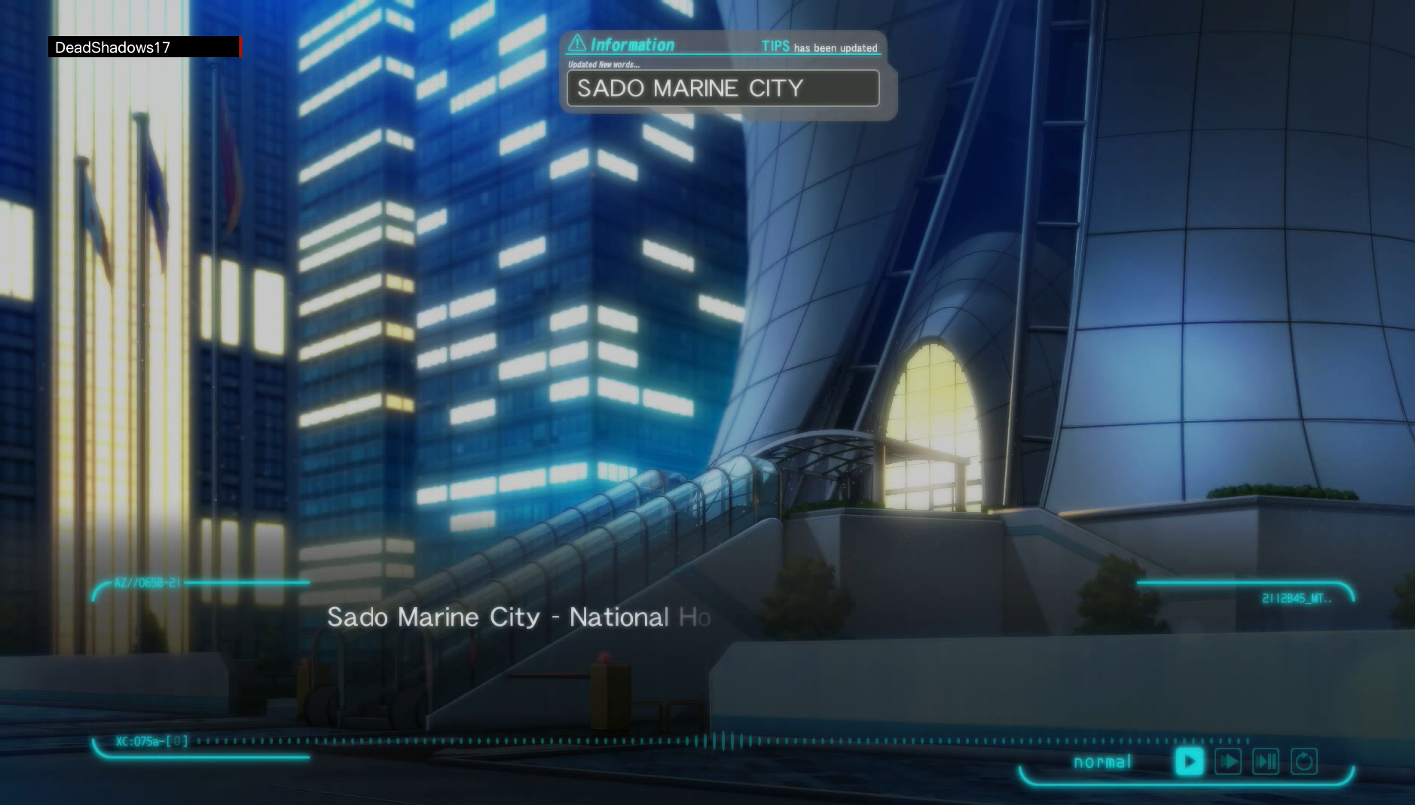
Рисунок 1.1 − Початок гри «PSYCHO-PASS: Mandatory Happiness»
Крім іншого гра має стилістичне оформлення у суміші стилів sci-fi та неонуару, що дає грі доволі унікальний вигляд. На рисунку 1.2 показаний ключовий момент геймплею, а саме вибір детектива для управління ним або нею.
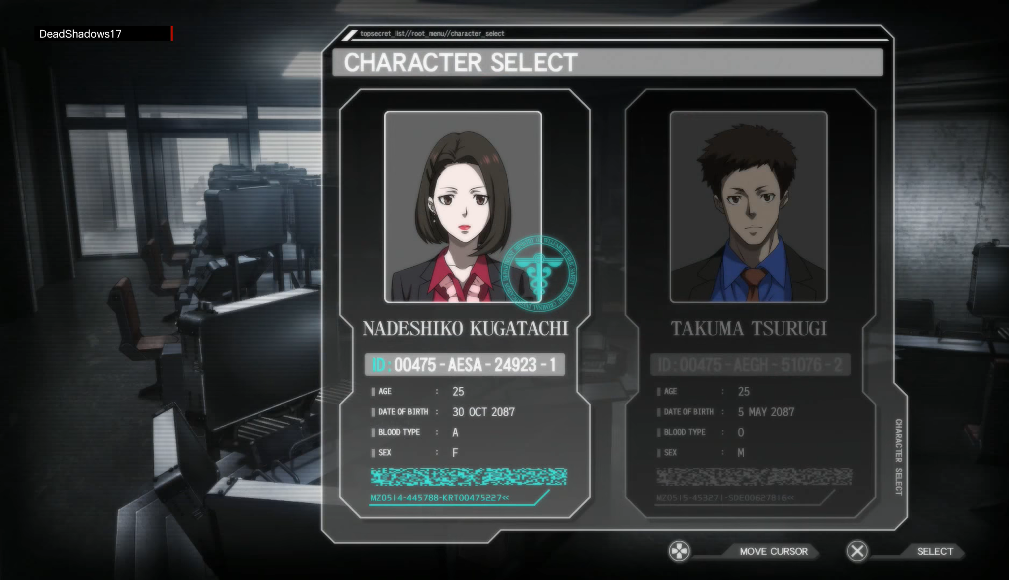
Рисунок 1.2 − Ситуаційний вибір персонажа у грі
Меню паузи (рисунок 1.3) гарно доповнює стиль гри, і створює враження неперервності сесії. Застосунок вигладає конвенційно привабливо (рисунок 1.4) і може слугувати частково нахненням для розроблюванох гри «Тіні під світлом свічок».
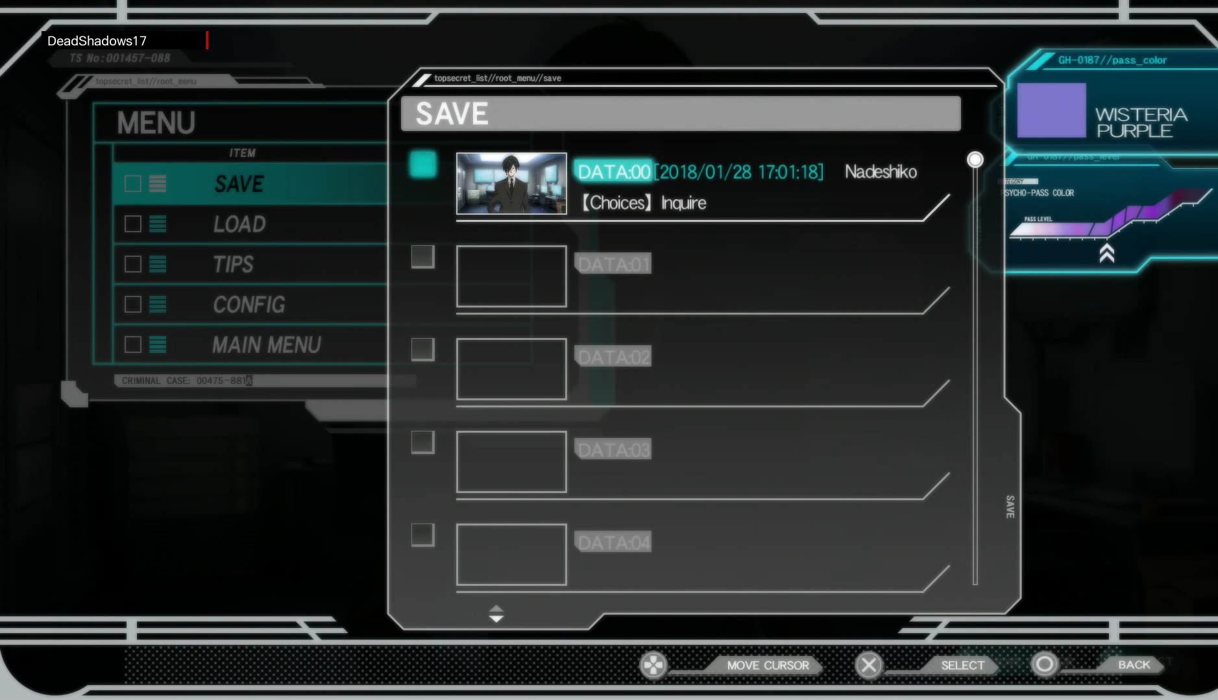
Рисунок 1.3 − Меню паузи у грі
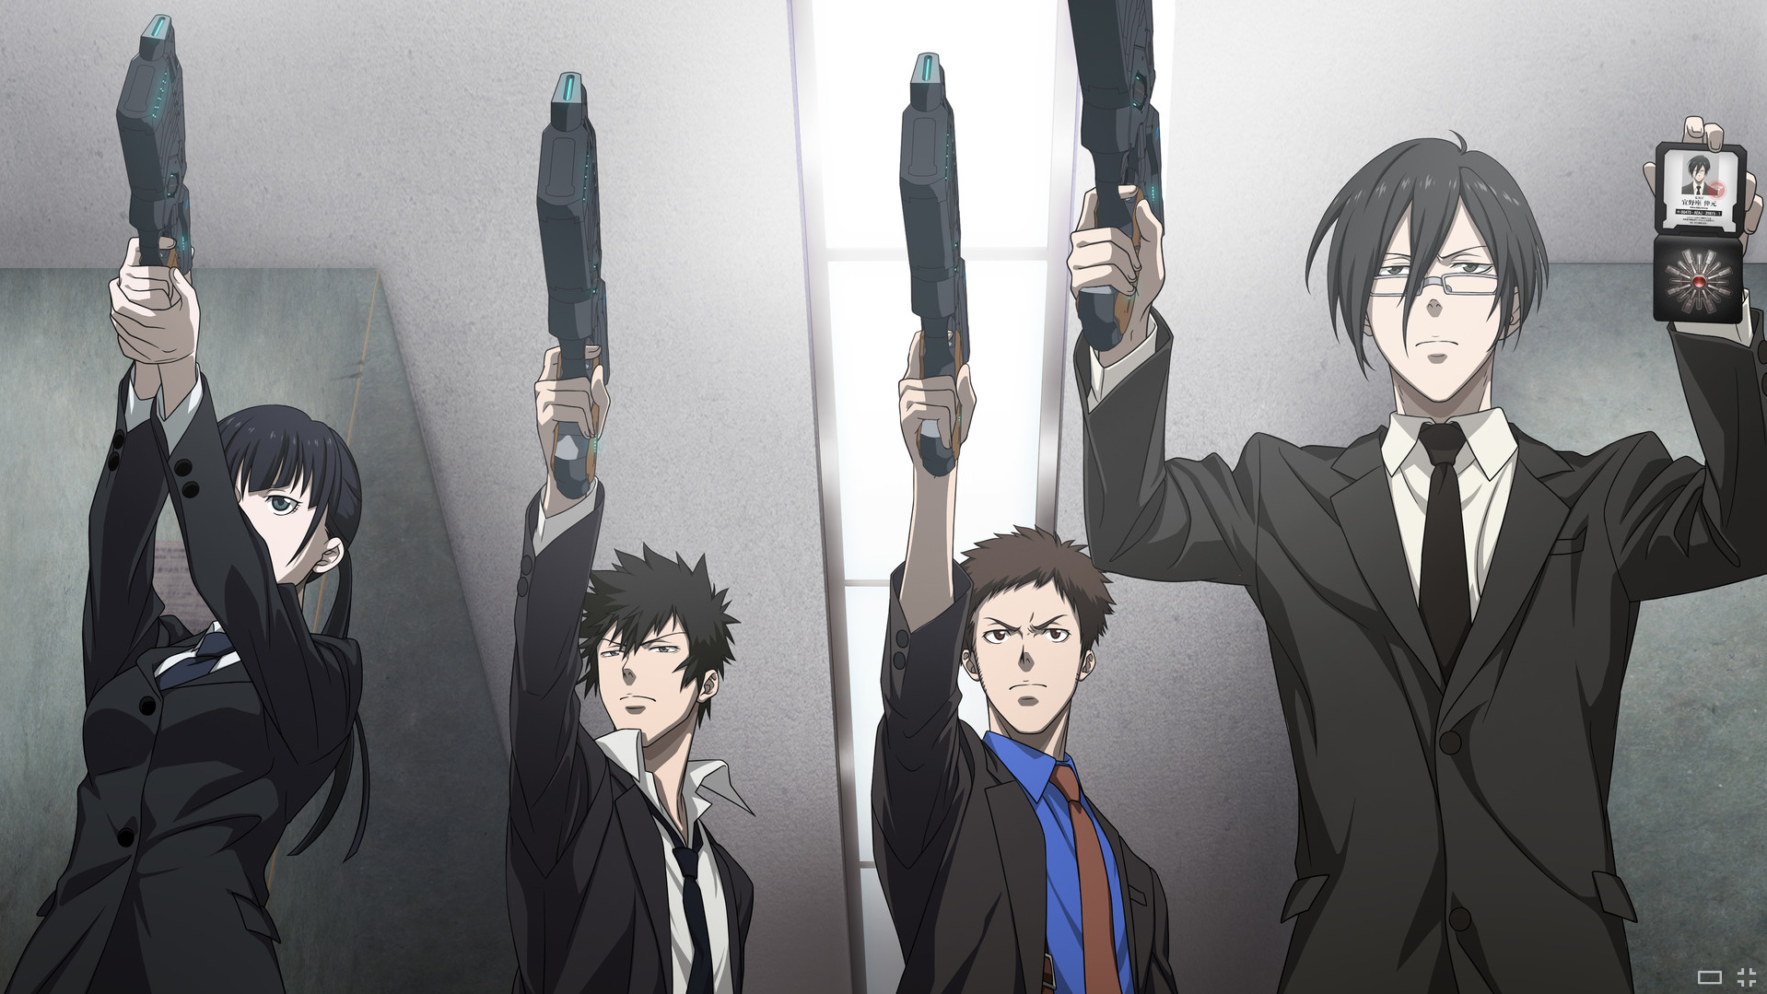
Рисунок 1.4 − Фрагмент для оцінки візуального стилю
За сучаними мірками гра не є дуже вимогливою, а рекомендовані системні вимоги наступні: ОС (операційна система) − Windows 7/8.1/10/11; процесор − Intel Core i3; RAM − 3 GB; відеокарта − VRAM 2GB (or Intel HD Graphics 4000); DirectX версії 9.0c; місце на диску − 3 GB; звукова карта − DirectSound. Значним недоліком гри є її вартість, а саме 20 євро (або ж 2000 грн), що є досить немалою сумою.
Наступною розглянемо трохи простішу детективну новелу з невигадливою назвою «A Detective's Novel», оформленої у дуже мінімалістичному стилі з головним меню (main menu), яке одразу задає тон і репрезентацію повісті.
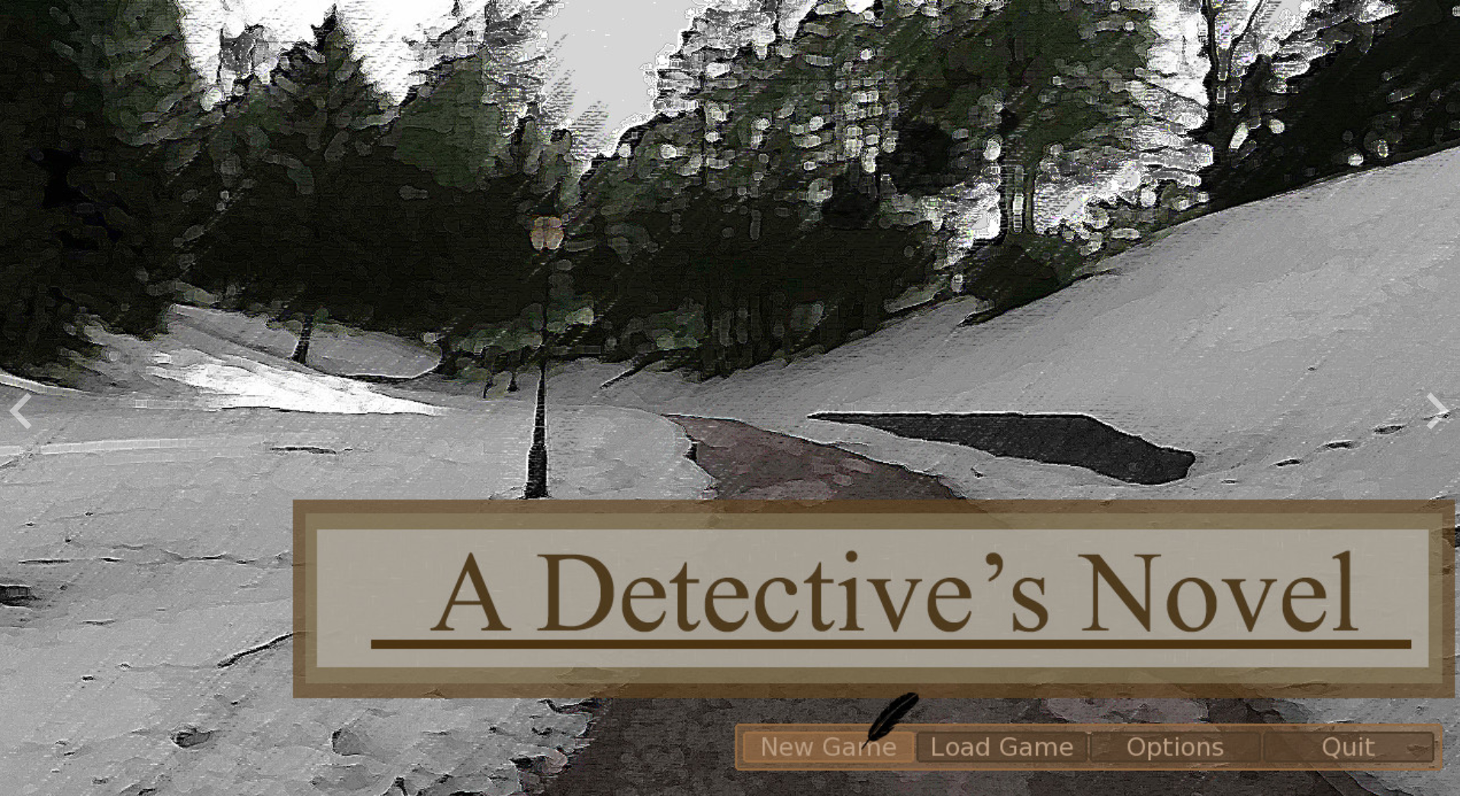
Рисунок 1.5 − Вид main menu гри «A Detective's Novel»
Завязка складається з банального, але дієвого прийому: у віддаленому маєтку сталося вбивство заможного підприємця… Головний герой, діями якого керує гравець − детектив Нокс, розплутати справу якому допомагає асистент Кларк. Вони прибувають до маєтку для розслідування злочину. Крім детектива та помічника у маєтку перебувать і інші дійові особи (рисунок 1.6), враховуючи географію та характер вбивства, цілком ймовірно, що хтось з них є вбивцею. Гравцеві необхідно ретельно слідкувати за підказками та зачіпками, шукати докази, допитувати підозрюваних. Робити все що знадобиться для розлідування, щоб відповісти на питання хто, як і навіщо убив підприємця. При прочитанні синопсису та біглому погляді на візульне оформлення (рисунок 1.7) стає очевидним що автор надихався класичними романами Артура Дойла та Агати Крісті, а також, можливо, серією «Коли вони плачуть».
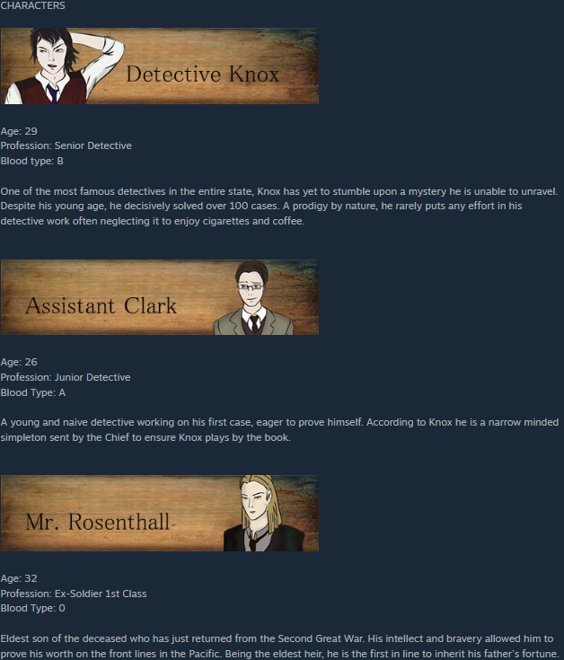 | 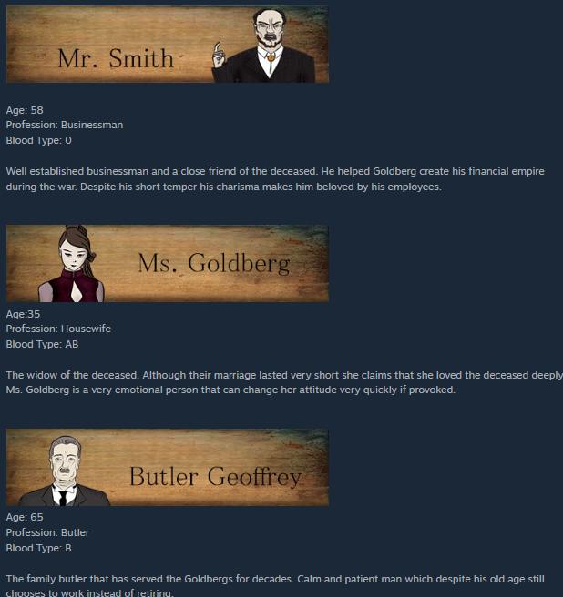
Рисунок 1.6 − Дійові особи «A Detective's Novel»
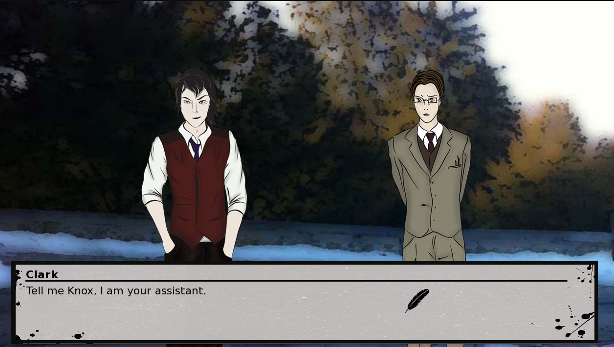
Рисунок 1.7 − Приклад візуального оформлення
Кожна інтеракція з іншим персонажем дає змогу обрати тип поведінки детектива з ним, на когось краще працює тиск, хтось цінує повагу. Приклад питань у допиті представлено на рисунку 1.8.
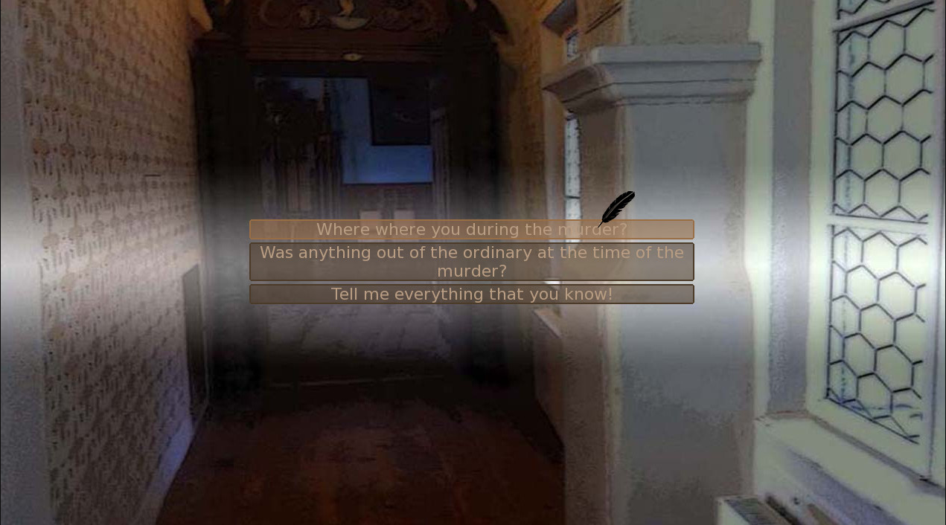
Рисунок 1.8 − Вибір репліки діалогу під час допиту підозрюваного
На жаль гра немає українського перекладу, лише оригінал англійською проте коштує порівняно недорого у Steam − 2 євро (100 грн), а на розпродажі може бути ще дешевшою. За системними вимогами гра є дуже демократичною, і запуститься навіть на «бабусиному ПК» для ютубу. Рекомендовані системні вимоги наступні: ОС − від Windows ХР; процесор з тактовою частотою від 1GHz; RAM − 512 МB; відеокарта − сумісна з DirectX; місце на диску − 180 МB.

1.3. Вибір та обґрунтування технологій розробки програмного продукту
Проведений огляд літератури, готових зразків, відгуків розробників та користувачів інструментів та можливостей розрозбки вказує на оптимальни вибір що складається з графічного редактора, мови програмування, що забезепечить гнучкість та відсну простоти освоєння для розробника (було обрано Python) з використанням шаблонів, блоків, логіки та простих, але гарних надбудов рушія (було обрано Ren'Py). Звичайно можна виконати поставлене завдання без використання шаблонів та напрацювать інших, так би мовити «з чистого код лістингу», однак це потребує великої затрати часу та конструювання архітектури, розробку, малювання та коригування візуального стилю, розробку і програмування окремих діалогів [4,5]. Значну кількість часу може також забрати реалізація мульплатворменості, іноді це веде практично до кількох паралельних розробок того ж продукту [6]. Тому використовувати фреймфорки та інші допоміжні інструменти для розробки цілком раціонально і потребує розгляду як опція при проєтуванні будь-яких додатків, особливо ігрових [7]. Найпопулярнішими фреймами для розробки ВН, що підтверджується кількістю створених продуктів, які можна оцінити в світовій мережі, звичайно ж є рушій Unity, Ren'Py, TyranoBuilder Visual Novel Studio та можливо ще VisualNovelMaker. Реалізація ВН на Unity має свої переваги, але треба вивчити купу документації, та розібратись у глибокому фунціоналі потужного рушія та додаткових бібліотеках та фреймах для новели. Продовжуючи обирати інструменти реалізації методом виключення, можемо виключити й VisualNovelMaker, яких хоча і дуже простий в освоєнні і дуже глибоко кастомузіється, немає українського перекладу має роздрібну ціну у Steam майже 60 євро (приблизно 3000 грн), а з усіма доповненнями, шаблонами і бібліотеками − 1822 євро (приблизно 91 тис. грн), що є якоюсь космічною сумою. Щодо Tyrano Builder можна заключити, що він справді непоганий, однак його мова скриптів доволі специфічна і потребує додаткового навчання від розробника. Крім того особливі труднощі викликає створення повноцінної гілки розгалужень сюжету. Також ціна усіма доповненнями хоч і не така фантасмагорична як у VisualNovelMaker, але з усім DLC становить 42 євро (приблизно 2,1 тис. грн), що також немало. І знову ж таки цей фрейм ворк немає локалізацію українською.
Таким чином залишається лише рушій Ren'Py, який немає проблем з розгалуженнями повісті будь якої кількості рівнів і складності (звичайно ж якщо сам розробник немає таких проблем), легко працює з популярними форматами аудіо- відео- файлів картинок, має чудовий аресенал їх перетворень (зокрема завдяки Python), а також має чудовий базовий конструктор функцій і дозволяє створити додаткові фічі за допомогою Python. При цьому інструментарій Ren'Py доступний абсолютно безкоштовно, має постійні оновлення (останнє вийшло 30 квітня 2026 року), велику базу поціновувачів та спеціалістів активних на форумі проєкту різними мовами, які можуть допомогти розробнику-новачку у складний момент. Це вже не кажучи про велику кількість навчальних матеріалів, відеоінструкцій та документації. Додатковою перевагою є те, що інструментарій Ren'Py має повний переклад програми та імплементованої навчальної бази на українську мову.
Отже для створення гри «Shadows under the candles light» (укр. «Тіні під світлом свічок») у жанрі класичного детективу використовуватимемо графічний редактор GIMP, рушій Ren'Py та мову програмування Python для розширення можливостей.
Висновки до розділу 1
У межах 1-го розділу кваліфікаційної роботи проведено системне дослідження підходів до створення програмних застосунків з інтерактивним наративом, зокрема в жанрі детективної ВН. Результати огляду дозволяють сформулювати низку узагальнених положень, що мають теоретичне та прикладне значення для подальшої розробки.
Насамперед, у процесі формалізації задачі встановлено, що розробка програмного продукту зазначеного типу передбачає грибоку взаємодію сценарно-літературної компоненти з програмною реалізацією методів взаємодії користувача із середовищем гри. Було обґрунтовано доцільність використання водоспадної моделі проєктування, яка складаєть з аналізу джерел, формування концепції, побудови скелету сюжету, втілення програмної логіки та тестування розробленого застосунку. Визначено, що ключовими характеристиками продукту є нестатичний розвиток подій, наявність прихованих інформаційних елементів (доказів та зачіпок), а також забезпечення безперебійності функціонування за умов обмежених обчислювальних ресурсів.
У ході порівняння існуючих детективних ВН встановлено, що сегмент представлений обмежено, незважаючи на загальну популярність інтерактивних наративних повістей [8]. Дослідження аналогів дало змогу виокремити базові принципи побудови ігрологіки, серед яких особливе місця мають методи фіксації вибору користувача, управління станами системи, організація розгалужених сценаріїв та забезпечення причинно-наслідкових зв’язків між діями гравця і результатом (в тому числі і кінцівкою). Окремо встановлено, що мовна локалізація є суттєвим чинником доступності продукту, а відсутність україномовного контенту в досліджуваній ніші має створити додатковий попит та можливості поширення українського геймдеву.
На основі аналізу інструментальних засобів і методів втілення задуманого обґрунтовано вибір технологічної зв'язки для реалізації. Визначено, що поєднання Python+Ren'Py+GIMP забезпечує оптимальний баланс між гнучкістю, швидкістю розробки, візуальною репрезкнтацію, при цьому не нехтуючи функціональними можливостями [9−12]. Показано, що використання альтернативних рішень, таких як Unity чи TyranoBuilder та ін., пов’язане з підвищеною складністю впровадження або додатковими витратами ресурсів, що є малорентабельним у контексті поставленої задачі. Водночас обраний рушій і додатки до нього характеризуються доступністю, активною підтримкою спільноти та можливістю легко масштабувати функціонал.
Таким чином, проведене дослідження і аналіз дозволило сформувати цілісне уявлення про особливості проєктування програмного забезпеченя у жанрі ВН детективного спрямування. Отримані результати створюють методичну основу для подальшої реалізації ПЗ, забезпечуючи узгодженість між концептуальними рішеннями, технічними засобами та вимогами до кінцевого позитивного UX.

РОЗДІЛ 2. ПРОЄКТУВАННЯ ТА РОЗРОБКА ПРОГРАМНОГО ПРОДУКТУ

2.1. Функціональні можливості та використання програмного продукту
Виконано розробку та програмуваня ВН «Shadows under the candles light» детективного жанру, що реалізує функціональний арсенал, спрямований на втілення партисипативного багатовекторного наративу та забезпечення високого рівня залученості гравця та чудового UX [14]. Коренем гри є система вибору дій, яка дозволяє гравцю безпосередньо впливати на перебіг подій, розвиток персонажів і завершення історії.
У програмі реалізовано механізм показу сюжетних сцен і діалогів між персонажами. Геймер має можливість читати текстові репліки, проходити по сюжету і взаємодіяти з елементами інтерфейсу. Для кожного героя повісті визначено окремі параметри відображення, зокрема ім’я, стиль діалогів та його графічне зображення.
Однією з ключових функцій є система розгалужень дій (виборів). У певних моментах сюжету гравцеві дають змогу обрати варіант дій, кожен з яких, враховуючи послідовність, може змінити подальший розвиток повісті. Залежно від виконаних дій система виконує перехід до відповідних сюжетних гілок і збільшує підозрілість до певного персонажу.
У грі впроваджено механіку розслідування та збору доказів. Під час активних ігрових дій персонаж гравця може знаходити важливі предмети або інформацію, які фіксуються у підсистемі доказів. Наявність або відсутність достатньої доказової бази впливає на доступність окремих сцен та інстиної кінцівки.
Окрім іншого, також реалізовано підсистему з рівнями і очками підозри до персонажів, яка змінюється залежно від розкриття фактів та подій минулого. Рівень підозри використовується для визначення можливої варіації фіналу історії та відкриття певних сюжетних подій до кінцівки. Це забезпечує варіативність проходження, збуджує цікавість до дослідження світу та підвищує реіграбельність гри. Гра запрограмовано на мультифінальність, точніше більш чи менше повні варіанти кінцівки, включаючи істинну кінцівку. Серед яких можуть бути успішне розкриття справи, помилкове обвинувачення чи відсутність обвинувачення взагалі. Кінцева розв’язка формується автоматично на основі накопичених доказів, рівнів підозр та рішень користувача.
Для кращого UX реалізовано функції збереження/завантаження у вибраній точці сюжету, налаштування параметрів GUI, керування швидкістю відображення тексту, гучністю звуку з різниз джерел та іншими параметрами гри. Інтерфейс здебільшого сконструюваний засобами Ren’Py та забезпечує зручну навігацію між сюжетними екранами ВН.
Діаграма варіантів використання ВН детективного жанру зображена на рисунку 2.1, відображає ключовий функціонал системи та можливі дії з нею грацем.
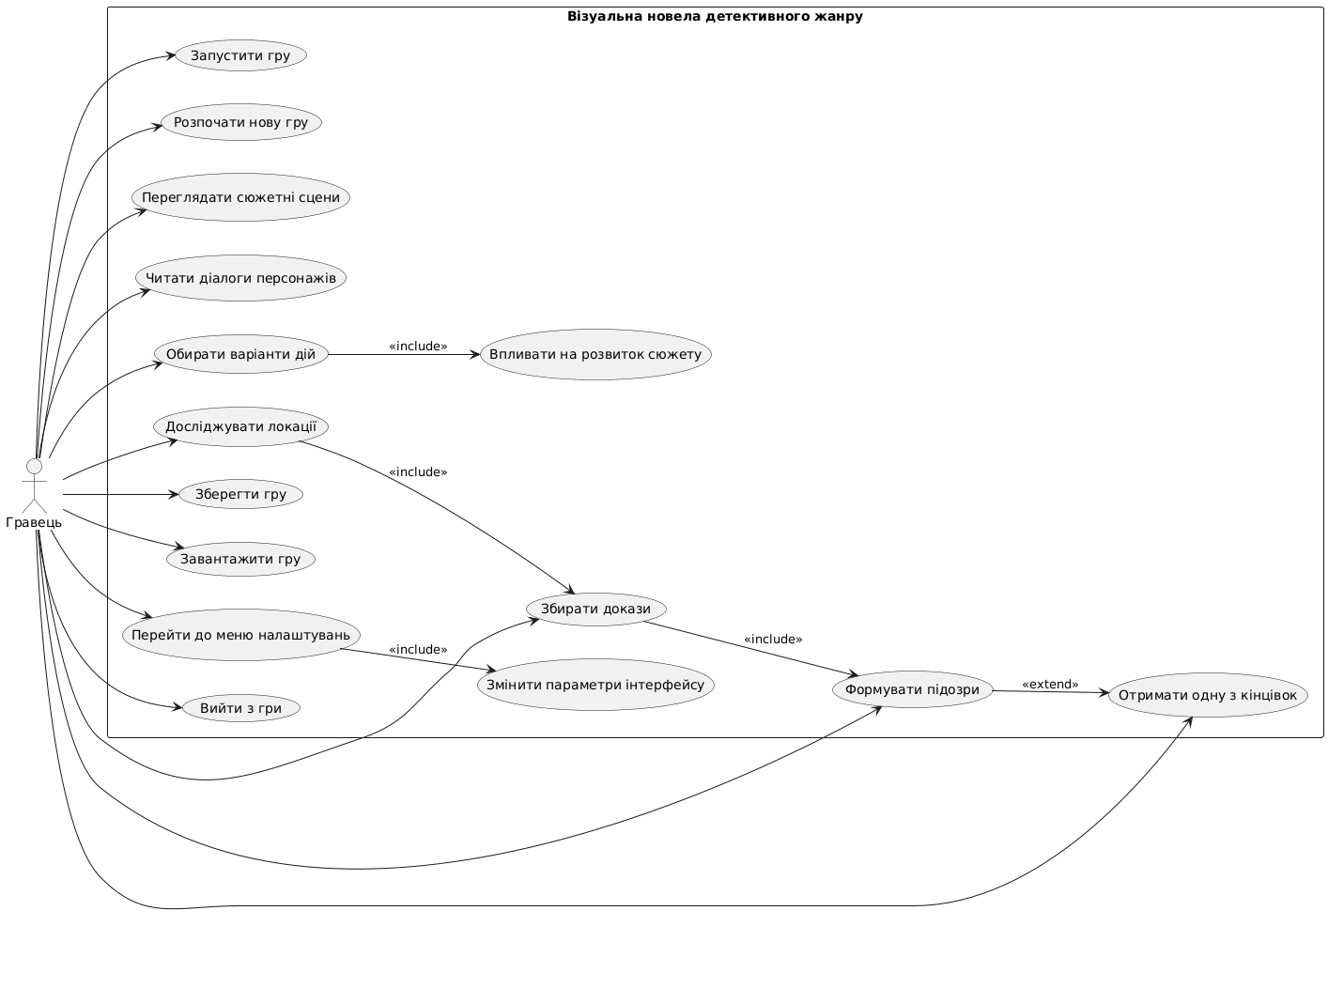
Рисунок 2.1 – Діграма варіантів використання ВН «Shadows under the candles light»

Діаграма демонструє, як вибір користувача впливає на розвиток сюжету та логіку переходу між гілками історії. Головним актором є гравець, який може запускати гру, переглядати сюжетні сцени, читати діалоги, обирати варіанти дій, досліджувати локації, збирати докази й підказки та отримувати різноманітні кінцівки включаючи інстинну.

2.2. Проєктування діаграм активностей, послідовностей та класів
На діаграмі активності (рисунок 2.2) зображено алгоритм передігрової та ігрової діяльності рушія Ren’Py зокрема такі дії як завантаження загального сценарію, показ діалогів і сюжетних подій, а також обробку дій гравця. Після обраної юзером дії програма оновлює підсистеми: додає докази чи підказки (якщо такі отримано), збільшує рівень підозри до певного героя і переводить сюжет до відповідної гілки [15]. Перед фіналом здійснюється перевірка умов завершення, і висвітлюється одна з кінцівок.
Схема послідовностей (рисунок 2.3) описує алгоритм роботи гри у часі, зосереджуючись на зв’язках між UI та ядром програми. Після запуску головного файлу Ren’Py забезпечує показання вікон реплік персонажів або оповідача і варіантів вибору. Дія гравця впливає на поворот у сюжетних розгалуженнях, що технічно значить оновлення внутрішніх даних про прогрес розслідування (збір доказів та підказок). Підсумковий результат (фінал) гри формується на основі цих значень змінних і дій гравця, що чітко можна прослідкувати через послідовність операцій на схемі.
Важливо також розуміти загальну структуру проєкту, що показана на діаграмі компонентів (рисунок 2.4), де відображені залежності файлів ПЗ та логічні конекти всередині проєкту Ren’Py. Конфігурація передбачає координацію керуючого скрипту з модульними сегментами логіки: описом персонажів, підсистемою виборів, сценарними вітками та кінцівками. Окремі модулі тримають налажнування за візуалу та інтерфейсу і конфігурацію глобальних параметрів. Такий модульни підхід значно спрощує розуміння, масштабування та модифікацію програмного коду при необхідності.
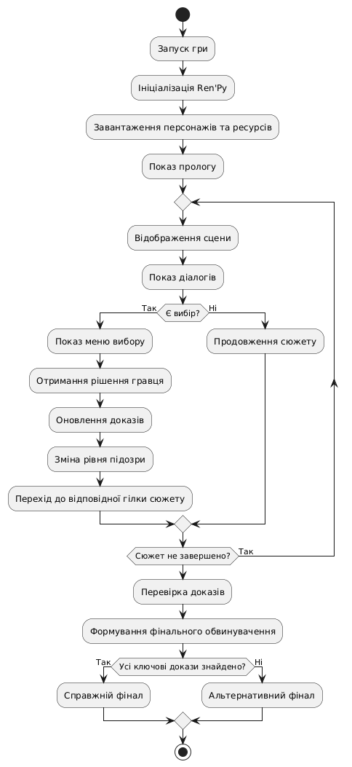
Рисунок 2.2 – Діграма активноcтей для застосунку
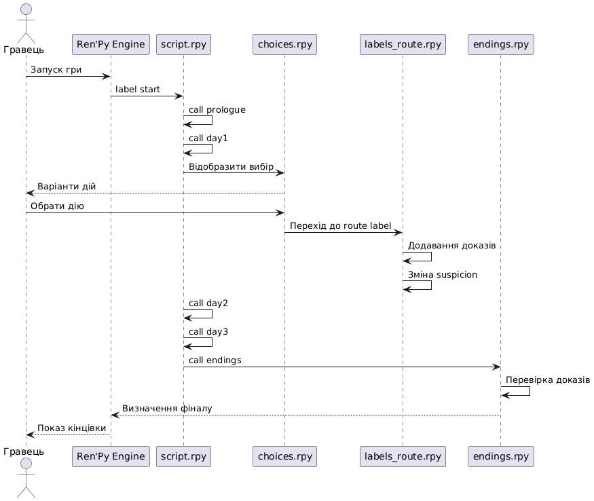
Рисунок 2.3 – Діграма послідовностей і методів гри

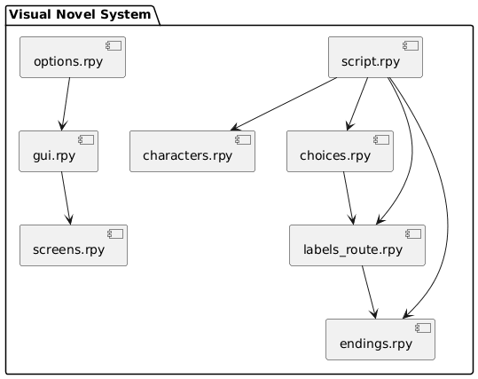
Рисунок 2.4 – Діграма компонентів файлів застосунку
Діаграма класів (рисунок 2.5) змальовує зміст і каркас основних функцій та методів програми гри та зв’язків між ними. В архітектурі виділено класи персонажів, доказів, підказок, дія, сюжетних шляхів та кінцівок. Клас GameState тримає у пам’яті поточний прогрес користувача, список знайдених доказів і підказок та підозрюваності персонажів. Схема яскраво та наочно показує, як занадані блоки, підсистеми та об’єкти взаємодіють між собою та забезпечують логіку динамічний розвиток повісті.

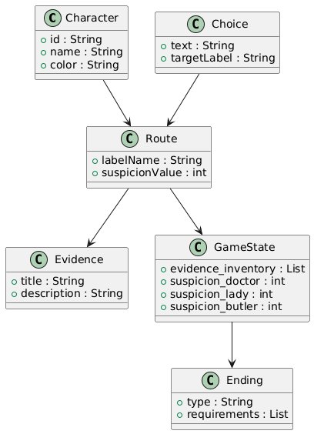
Рисунок 2.5 – Діграма класів ігрового додатку «Shadows under the candles light»

2.3. Етапи розробки системи. Розробка алгоритму конвертації програмного продукту
Програмне втілення у життя гри здійснювалось поетапнозгідно з планом розробки. Кожен крок наближав поступовий перехід від теорії та планування до технічної реалізації. На 1-му етапі було розглянути літературні та наукові статті на інші матеріали щодо специфіки історій детективного жанру та розробкою ВН, що дозволило визначити особливості жанру, методи подання та обробки доказів і підказок, побудови напружених сцен та реалізації динамічного розвитку історії.
На 2-му етапі було проведено огляд вже реалізованих застосунків зі специфікою жанру детективу у формі візуальної новели, що дозволив резюмувати рішення до конструювання UI, відображення діалогів, програмування підказок та доказової бази та їх демонстрація [16]. Далі було був продуманий загальний візуально-звуковий образ проєкту: визначено стиль ігрового світу, тон графічного оформлення, атмосферу сцен і музично звуковий баланс, що дозволило узгодити логіку, музику та графічні елементи з детективною тематикою твору. Сценарій і його структура зайняли почесне місце в грі. Було викладено основний сюжет, пророблено систему виборів, умови появи доказів чи підказок та умови достувності старту різних варіантів фіналу. Для систематизації порядку і законів взаємозв’язків між підсистеми та їх складовини було створено ER-діаграму ВН, наведену на рисунку 2.6, де відображено основні сутності програмної структури і логіки: PLAYER, ROUTE, CHARACTER, EVIDENCE, CHOICE та ENDING. Центральною сутністю (підсистемою) можна назвати ROUTE, яка пов’язує прогрес гравця по сюжету, персонажів, докази, доступні дії та варіанти фіналу повісті. Така скруктура досить добре впорядковує дані та детермінувати функцію переходів між сюжетними точками.
Подальший етап передбачав розбудову загальної структури та підключень між файлами скриптів та підсистемами. В межах цього етапу було реалізовано основні дії користувача, механіки вибору, модуль підказок, опрацювання доказів і трансфери між маршрутами [17,18]. Поряд з цим водночас робилось відлагодження ПЗ для усунення логічних і тех помилок засобами іструментарію Ren’Py. Після втілення базового функціоналу було відрегульовано UI, а саме: головне меню і меню паузи; діалогові масиви; кнопки управління, графічні деталі та перемикання між екранами. Інтерфейс проєктувався враховуючи, що потенціально користувачем ПЗ може бути зовсім новачок у ПК геймінгу, і звичайно ж відповідності загальному стилю візуальної новели.
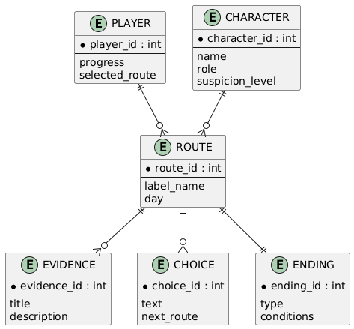
Рисунок 2.6 – ER-діаграма візуальної новели

Висновки до розділу 2
У другому розділі роботи описано виконання проєктування, частково реалізацію та опис архітектури ВН під назвою «Shadows under the candles light». Було сконструювано функціональний склад системи візуалу і програми. На відміну від кінетичних ВН, було втілено протокол вибору дій із безпосереднім впливом на розгалуження історії. До функцій входить: демострація діалогів з індивідуальними деталями персонажів, систему розгалужень, підсистему збору доказів та очок підозр для ключових героїв. Такоє закладено мультифінальність (включно з істинним завершенням), а також можливість збереження прогресу та коригування вигляду інтерфейсу.
Другим кроком було створено та описано схеми варіантів використання, активностей, послідовностей, компонентів а також класів. Кожна з показаних схем відображає певний модуль чи систему роботи програми: від ймовірних дій юзера до зв’язків між програмними сутностями (GameState, персонажі, докази, маршрути, підозрілість, фінали). Сукупність зазначених моделей утворює цілісне архітектурне підґрунтя реалізованого рішення.
Фінальним акордом розділу стало документування етапів створення цілісної ігрової системи. Процес охопив конструювання програми звертаючи особливу увагу на висновки з аналізу жанрових кліше, огляду аналогів, побудову ER-діаграми реалізацію сценарної логіки засобами Ren’Py, відлагодження та конфігурування GUI. Така послідовність забезпечила перехід від концептуального задуму до технічно працездатного продукту.
Отже, сформульовані завдання з проєктування та часткової реалізації було виконано. Сформований аналітичний базис дозволяє перейти до подальшої розробки та комплексного тестування і валідації ефективності продукту.

РОЗДІЛ 3. ОПИС РОБОТИ ПРОГРАМНОГО ДОДАТКУ, ЙОГО ВСТАВНОВЛЕННЯ, КОРИСТУВАННЯ ТА ТЕСТУВАННЯ

3.1. Керівництво встановлення програмного продукту
Як і було заплановано ПЗ втілено у форматі ВН з використанням поєднання Ren’Py+Python+GIMP, що забезпечує відносну зручність розробки, кросплатформеність та можливість запуску на різних ОС при необхідності. Алгоритм інсталяції готового ПЗ є дуже простим і невибаглиивм, оскільки всі необхідні компоненти інтегровані до фінальної збірки проєкту. Спочатку перед ініціювання інсталяції необхідно переконатися у відповідності ТХ комп’ютера мінімальним вимогам програмного продукту. Для стабільної підтримки роботи застосунку рекомендовано наявність принаймні ОС Windows 10 або новішої версії, не менше 1 ГБ оперативної пам’яті та близько 500 МБ вільного місця на накопичувачі. При цьому існує можливість «даунґрейду» ПЗ для старіших версій ОС.
Послідовність дій для інсталяції складається з наступних кроків:
- Завантажити архів або інсталяційний пакет ПЗ від джерела;
- Розпакувати вміст архіву до окремої теки файлової системи;
- Відкрити теку Shadowsunderthecandleslight-pc та запустити файл з розширенням .exe.
- Почекати завершення внутр. процесів Ren’Py;
- Після запуску main menu розпочати нову гру або завантажити збереження.
Архітектура застосунку «Shadows under the candles light» скаладається набору функціональних і сценарних файлів формату розширення .rpy, що відповідають за логіку взаємодії, маршрути сюжетних переходів, систему кінцівок та графічний інтерфейс. Основні команді компоненти вненесні у зміст файлів script.rpy (основна лінія сюжет по днях), choices.rpy (вибори гравця), labels_route.rpy (логіка і зміст допитів, доказів та підказок), endings.rpy (логіка та зміст кінцівок), screens.rpy та gui.rpy. Наявність знаданих файлів є обов’язковою для успішної компіляції та коректного і стабільного функціонування програмного застосунку.
При першому ж запуску рушій автоматично ініцює компіляцію сценарних ресурсів та створює службові файли кешування. Це дозволяє оптимізувати в тому числі і швидкодію додатку. Для збереження прогресу проходження використовується вмонтнована система збережень інструментарію Ren’Py. Записи автозбереження сформовуюится автоматично у службовій теці юзера ОС та можуть бути завантажені через характерне меню.
При виникненні помилок інсталяції чи ініціалізації рекомендується перевірити:
- цілісність файлів збірки/проекту;
- наявність усіх джерел (.rpy) та їх скомпільованих копій (.rpyc) у каталозі гри;
- відсутність блокування .ехе файлу антивірусом чи іншими засобами захисту.
Таким чином, алоритм інсталяції втіленої ВН є достатньо простим та не потребує спеціалізованих технічних знань з боку зацікавленого гравця. Використання інструментарію Ren’Py забезпечує автоматизацію значної кількості рутинних внутрішніх процесів ініціалізації та забезпечує безперебійність запуску ПЗ на підтримуваних платформах [19].

3.2. Керівництво користування програмним продуктом
Створений застосунок − інтерактивна ВН, з нелінийним сюжетом у детективному жанрі, як і планувалось. Усі дії користувача в системі здійснюються через GUI, який забезпечує показ діалогів, зміну сцен, виконання сюжетних переходів та керування процесом проходження. Після запуску виконавчого файлу Shadowsunderthecandleslight.ехе з теки з розпакованою збіркою гри (рисунок 3.1), користувач потрапляє до головного меню (рисунок 3.2), з якого можливо: почати нову гру, завантажити збереження; налаштувати параметри геймплею; дізнатись більше про гру; отримати довідку про керування чи залишити гру.

Рисунок 3.1 − Вміст теки розпакованої збірки гри
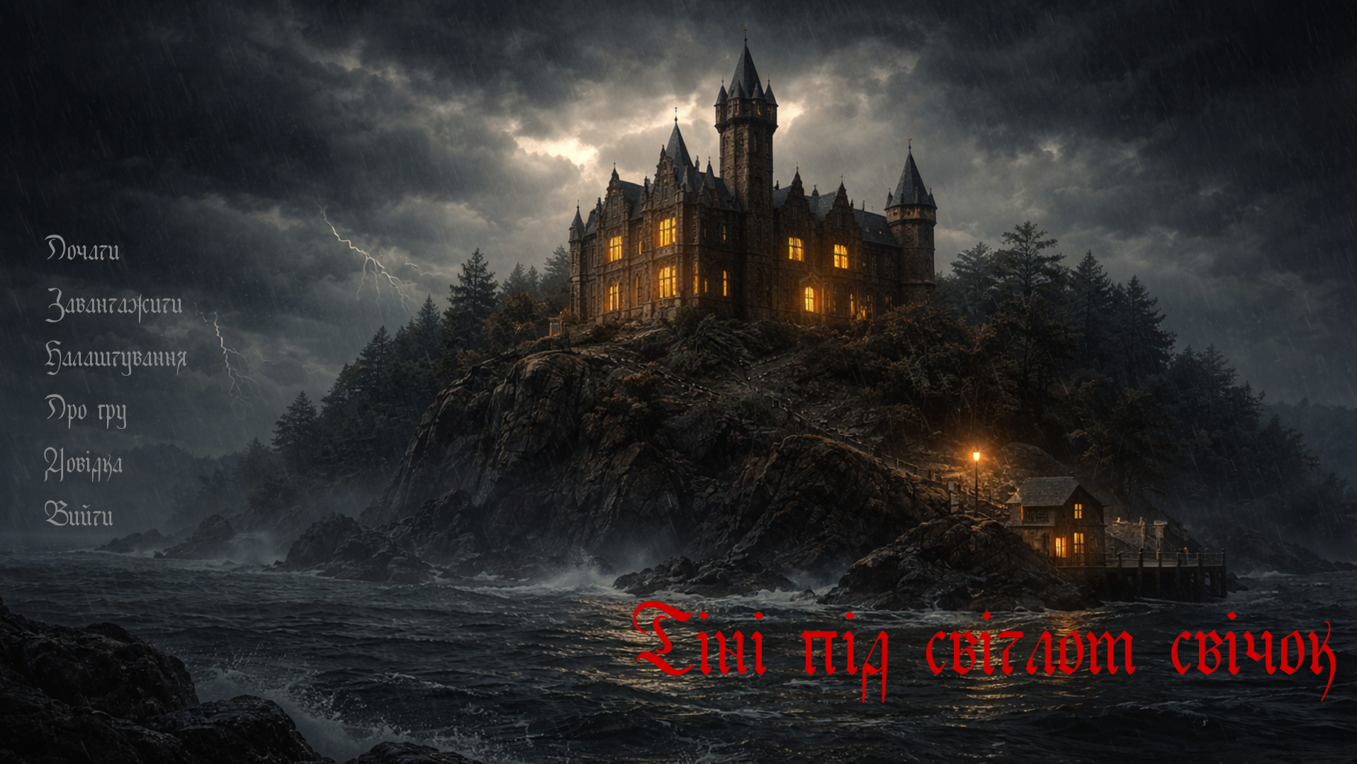
Рисунок 3.2 − Головне меню розробленої ВН «Тіні під світлом свічок»

При обиранні опції старту нової гри та відповідно настисканні кнопки «Почати» розгортанням скриптів сценарію та відповідно стартом першої сцени висвітленої на рисунку 3.3. Подальший розвиток подій визначається рішеннями (виборами) гравцю, які здійснюються вибором одної з запропонованих програмою дій. У визначених сюжетних моментах гра показує декілька варіантів дій чи реплік, кожен із яких впливає на подальший перебіг повісті, приклад такого розгалуження показаний на рисунку 3.4. Здійснені вибори змінюють значення внутрішніх змінних сценарію, формують рівень підозри, дозволяють знайти докази та зачіпки до персонажів, а також визначають доступність певних сюжетних шляхів і можливість відкриття істинної кінцівки.
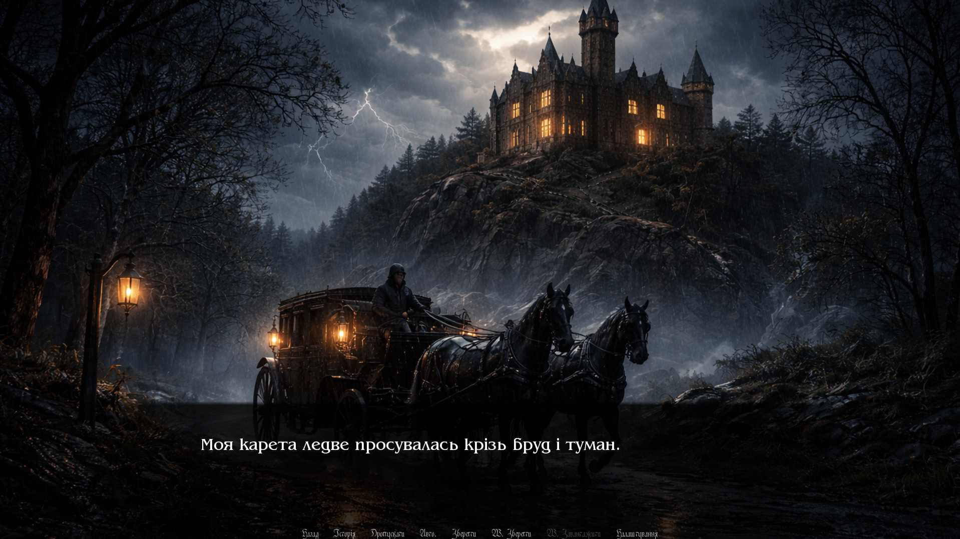
Рисунок 3.3 − Перші кадри початку нової гри
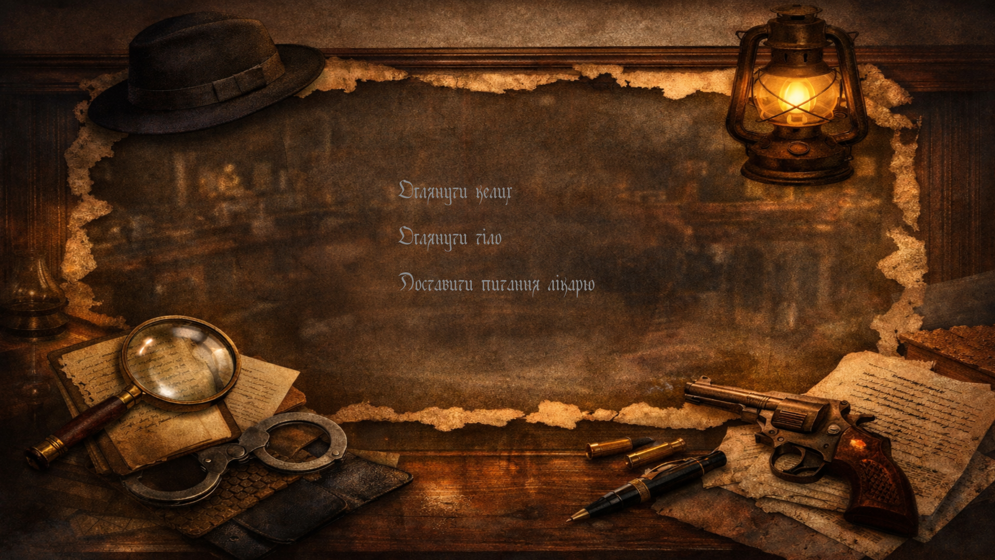
Рисунок 3.4 − Приклад запропонованого розгалуження (вибору)

Здійснюючи ігрові активності геймер отримує можливість досліджувати окремі локації маєтку, давати оціку поведінці героїв та збирати докази, що спадково впливають на механізм формування фіналу. Дерево сюжету збудовано таким чином, що окремі сцени можуть бути закритими без виконання попередніх умов (зокрема відсутності доказів) або отримання зачіпок раніше в сюжетній повісті. Такий підхід забезпечує варіативність геймплею та заохочує перепроходження для пошуку альтернативної чи інстинної кінцівки.
Керування здійснюється на ПК здійснюється за допомогою клавіатури та миші, клавішами, що показані (разом і функцією) на рисунку 3.5.
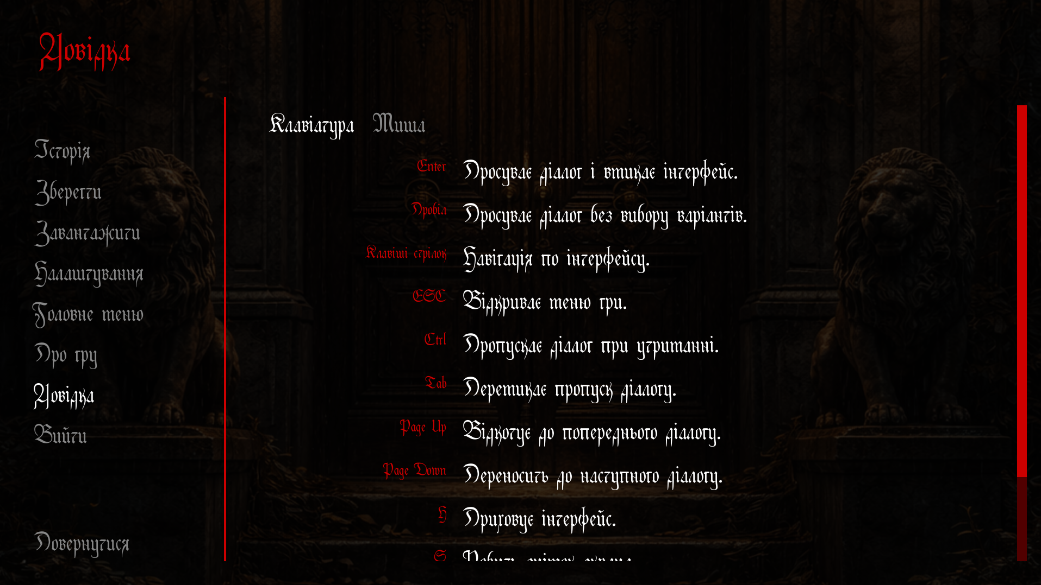
Рисунок 3.5 − Довідка по керування грою

Серед додаткових функцій та налаштувань реалізованих (чи продублюваних) кнопками в UI можна виділити перегляд історії діалогів; та налаштування швидкості відображення тексту. Глобальні налаштування (рисунок 3.6) гри можна відкрити як з головного меню, так і з меню паузи. Там доступні до зміни звук різних джерел гри, можливості пропуску тексту, віконне чи повноекранне відображення, швидкість друку тексту та затримка авто переходів. На рисунку 3.7 показана залишена автором інформація про гру.
Збереження стану гри створює фіксовану точку в дереві історії і дозволяє юзеоу повертатися до неї без запуску сценарію з початку. Під час завантаження система автоматично вносить у ігровий про всі активні змінні, отримані докази, а також відновлює стан сюжетної логіки на момент створення точки.
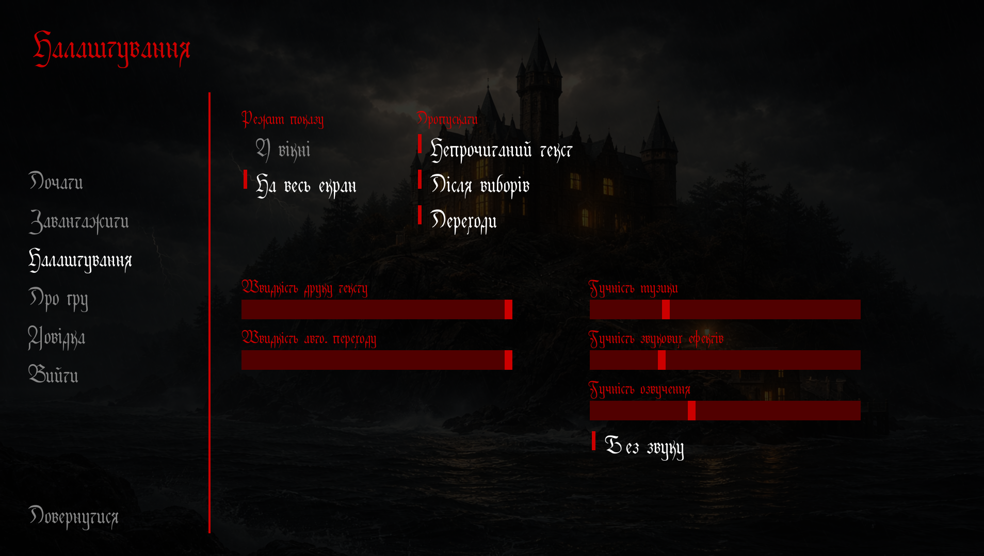
Рисунок 3.6 − Підменю глобальних налаштувань
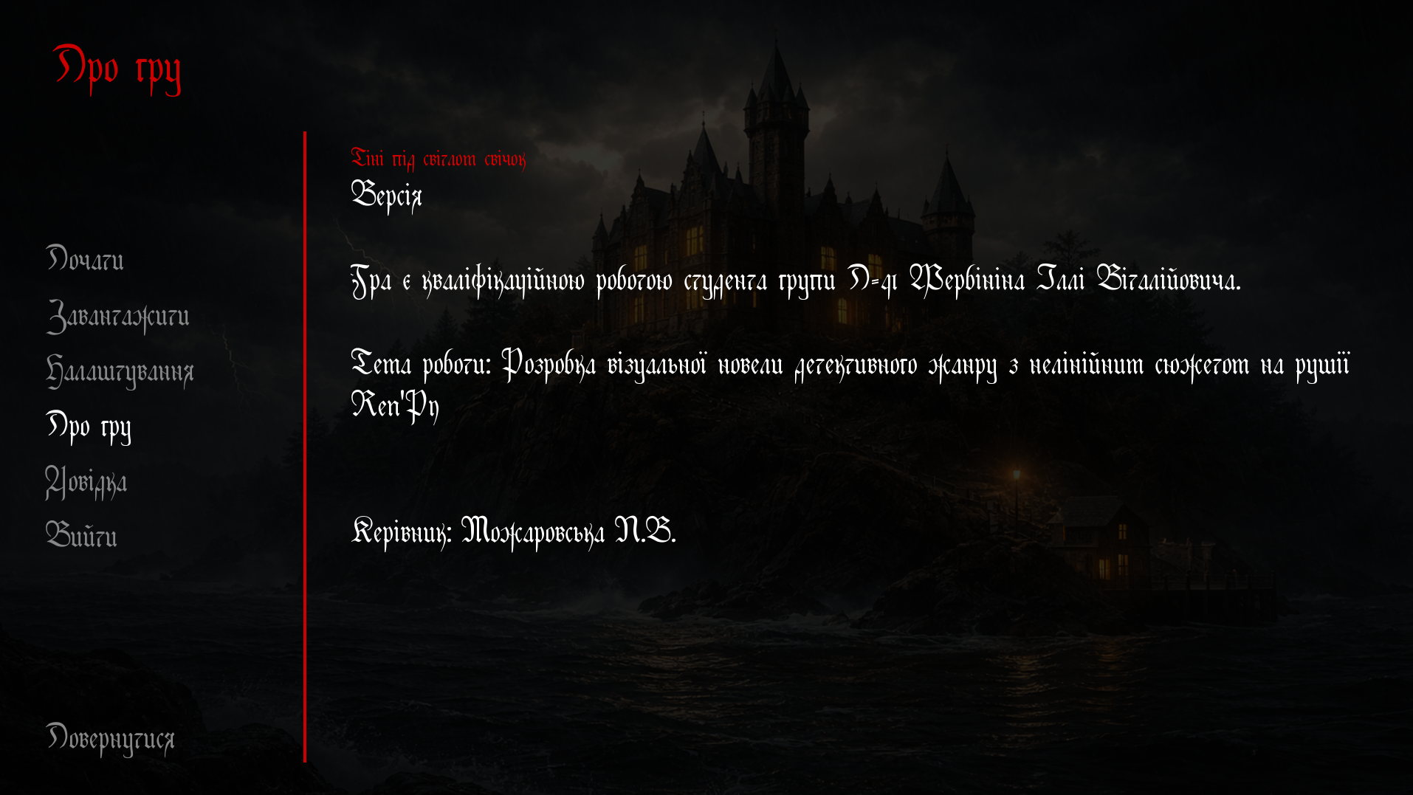
Рисунок 3.7 − Екран про гру

Особливістю програмного продукту є наявність мультиваріантності завершення сюжетної лінії та система доказів (рисунок 3.8). Фінал залежить не тільки від одної вирішальної дії, але й від необхідної зібраної доказової бази та послідовності обраних дій (виборів). У разі недостатньої кількості доказів або помилкового аналізу ситуації система навіть при правильному звинуваченні, гравця чекає часткова поразка і невідображення істинного фіналу, де відповідні злочинця не буде покарано.
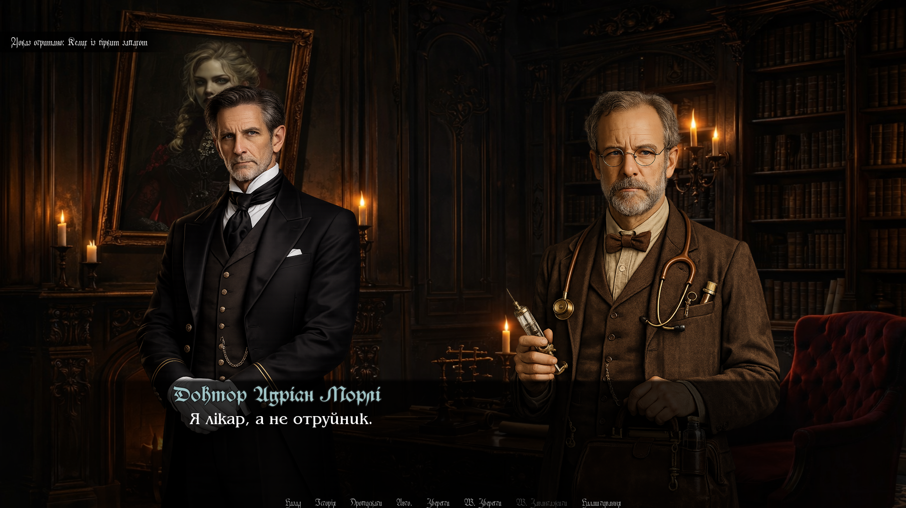
Рисунок 3.8 − Відображення отриманого доказу (зліва зверху)
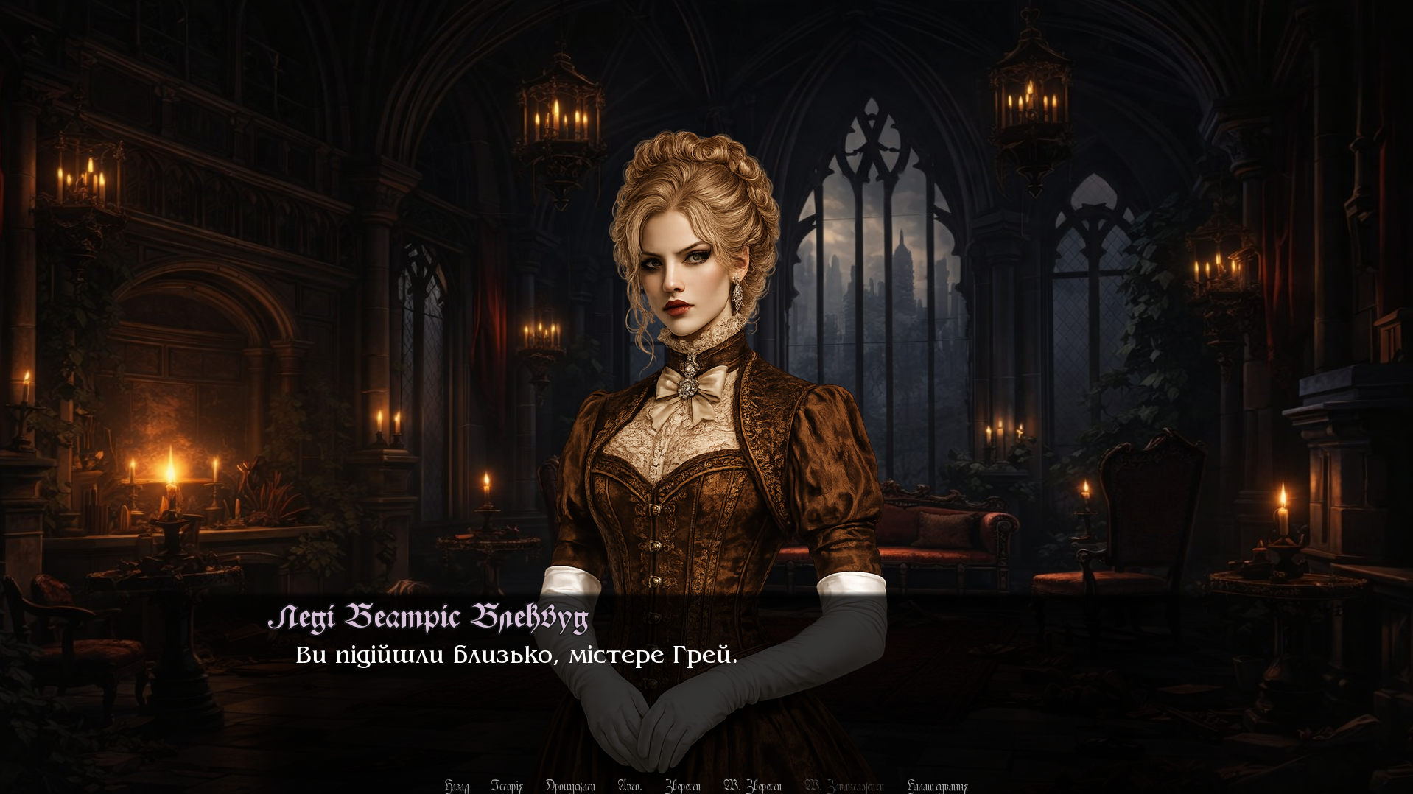
Рисунок 3.9 − Останні репліку діалогу однією з не повних концівок

При використанні розробленого ПЗ можна додатково до автозбережень періодично зберігатись і в ручну, оскільки окремі сюжетні дії незворотні та обмежують гравця в подальших діях-виборах. Збудована архітектура взаємодії юзера із системою забезпечує інтуїтивність використання ПЗ, гарний UX та дає змогу повноцінно розкрити потенціал кожної сценарної розвилки у межах сценарних розгалужень.

3.3. Тестування роботи програмного продукту
Тестування ПЗ є основним і невід’ємним етапом розробки будь-якого проєкту, і ВН у детективному жанрі не є виключенням [20, 21]. Основною ціллю тестування є забезпечення коректності роботи і стабільності програми, а також відповідності готового продукту поставленим вимогам. Особливістю тестування інтерактивних ВН, створених на рушії Ren’Py, є акценти на перевірки нелінійного сценарію, що розвивається у залежності від виборів геймера.
При розробці було застосовано комплексний підхід до тестування, вклюючи елементи модульного, інтеграційного та функціонального тестування. Перевірка здійснювалася на рівні окремих сценарних і функційональних файлів (.rpy), взаємодії між мітками (labels), а також коректності роботи механізмів вибору та вихід на кожну з кінцівок.
При перевірці виняткова увага приділялася наступним компонентам:
- коректність переходів між сценами сценарію;
- послідовність і правильність обробки умовних конструкцій;
- доступність і можливість перезоду на кожну з передбачених сюжетних гілок;
- стабільність роботи GUI;
- відсутність багів та критичних помилок збірки.
Для налагодження використовувалися вбудовані засоби рушія Ren’Py, зокрема режим розробника та перевірка скриптів, що дозволяє оперативно виявляти помилки виконання та аналізувати логіку сценарію [9,10].
Тест-кейси, що докладно представлені в таблицях 3.1−3.5 були сформовані на основі фактичної структури проєкту Ren’Py, зокрема файлів script.rpy, choices.rpy, labels_route.rpy, characters.rpy та endings.rpy. Перевірка охоплює основні сценарні переходи, обробку виборів гравця, зміну сюжетних змінних, накопичення доказів у evidence_inventory, а також логіку визначення фінальної кінцівки через змінну final_accused. Особливо прискіпливо тестувались умови досягнення істинної кінцівки (де уся правда повністю розкрита) з метою покращення UX, оскільки вона залежить не лише від правильного звинувачення, а й від повноти зібраної доказової бази.
Перевірку доцільно розділити етапи по дням сюжетної дії, тобто Day 1, Day 2, Day 3, а також підокрілість та докази, що разом з діями детектива, ведуть до нульового, часткового чи повного розриття загадки вбивства в маєтку.

Таблиця 3.1
Тест-кейси сценарної логіки першого дня сюжетної дії (Day 1)
№ | Компонент | Дія / вибір | Викликаний label | Змінні / докази | Очікуваний результат
1 | choice_examine_study_body | «Оглянути келих» | examine_glass | clue_broken_glass = True, suspicion_doctor += 5, доказ: «Келих із гірким запахом» | Гравець отримує доказ, підозра до лікаря зростає
2 | choice_examine_study_body | «Оглянути тіло» | examine_body | clue_medical_report = True, доказ: «Темний слід під нігтями» | Фіксується медична ознака неприродної смерті
3 | choice_examine_study_body | «Поставити питання лікарю» | question_doctor_first | suspicion_doctor += 10 | Підозра до лікаря збільшується
4 | choice_first_interrogation | «Допитати леді Блеквуд» | lady_route_day1 | spoke_lady_day1 = True, suspicion_lady += 5, trust_lady -= 2, доказ: «Леді не має алібі» | Активується гілка допиту леді
5 | choice_first_interrogation | «Допитати Елізу» | eliza_route_day1 | spoke_eliza_day1 = True, suspicion_eliza += 8, доказ: «Еліза чула голоси біля кабінету» | Активується гілка допиту Елізи
6 | choice_first_interrogation | «Допитати Томаса» | thomas_route_day1 | spoke_thomas_day1 = True, suspicion_thomas += 10, доказ: «Томас відкрито ненавидів лорда» | Активується гілка допиту Томаса
7 | choice_free_roam_day1 | «Оглянути кабінет» | study_search | clue_key_from_study = True, clue_burned_letter = True | Додаються докази про ключ і сліди обшуку столу
8 | choice_free_roam_day1 | «Оглянути спальню» | bedroom_search | clue_mud_on_boots = True, clue_perfume_trace = True | Виявляються слід бруду та жіночий парфум
9 | choice_free_roam_day1 | «Перевірити кухню» | kitchen_search | clue_hidden_photograph = True, доказ: «На кухні знайдено порожній флакон» | Гравець знаходить важливий предмет, пов’язаний із отрутою
Перевірені компоненти, разом з запропонованою грацеві дією → викликаною внутрішньою міткою → зміна подозрілості та поява доказів → отриманим результатом у грі зведено у відповідні таблиці-кейси (3.1 −3.5), які у результаті були успішно пройдені, без жодного бага чи критичної помилки.

Таблиця 3.2
Тест-кейси сценарної логіки другого дня сюжетної дії (Day 2)
№ | Компонент | Дія / вибір | Викликаний label | Змінні / докази | Очікуваний результат
1 | Початок другого дня | Автоматичний виклик | route_day2_opening | доказ: «Портрет над каміном знімали» | Гравець отримує натяк на прихований механізм
2 | choice_day2_first_branch | «Оглянути камін» | day2_fireplace_search | clue_will_copy = True, доказ: «У каміні знайдено металевий гачок» | Виявляється ознака потайного механізму
3 | choice_day2_first_branch | «Знову поговорити з леді Блеквуд» | day2_interrogate_lady_again | suspicion_lady += 8, доказ: «Леді змінила свідчення про вечір» | Підозра до леді зростає
4 | choice_day2_first_branch | «Перевірити службовий коридор» | day2_servants_corridor_search | доказ: «У службовому коридорі є сліди рухомої панелі» | Підтверджується наявність прихованого проходу
5 | choice_day2_second_branch | «Оглянути кімнату гостя» | day2_guest_room_search | clue_hidden_photograph = True, доказ: «Гість користується чужим іменем» | Виявляється неправдива особистість гостя
6 | choice_day2_second_branch | «Розпитати доктора про отруту» | day2_question_doctor_about_poison | suspicion_doctor += 10, доказ: «Доктор підозрював отруту ще вночі» | Підтверджується обізнаність лікаря про отруту
7 | choice_day2_second_branch | «Розпитати дворецького про ключі» | day2_question_butler_about_keys | suspicion_butler += 6, доказ: «У кабінету міг існувати дублікат ключа» | Посилюється версія про фальшиву замкнену кімнату
8 | choice_day2_confrontation | «Натиснути на Елізу» | day2_confront_eliza | suspicion_lady += 7, доказ: «Еліза впізнала жіночий голос біля кабінету» | З’являється прямий доказ проти леді

Таблиця 3.3
Тест-кейси сценарної логіки третього дня сюжетної дії (Day 3)
№ | Компонент | Дія / вибір | Викликаний label | Змінні / докази | Очікуваний результат
1 | Автоматичний етап | Відкриття таємниці | route_day3_open_secret | доказ: «Відкрито потайний хід у кабінеті» | Підтверджується існування потайного ходу
2 | choice_day3_secret_entry | «Увійти в потайний хід» | day3_enter_passage | − | Гравець переходить до дослідження проходу
3 | choice_day3_secret_entry | «Зачекати і оглянути ще раз» | day3_leave_passage | − | Гравець тимчасово відкладає дослідження
4 | Автоматичний етап | Дослідження проходу | route_day3_passage_discovery | clue_will_copy = True, доказ: «У потайному ході знайдено шматок тканини» | Посилюється доказова база щодо прихованого маршруту
5 | choice_day3_passage_branch | «Пройти далі» | day3_follow_passage | доказ: «Замкнена кімната була обманом» | Підтверджується ключова сюжетна гіпотеза
6 | choice_day3_passage_branch | «Повернутися до кабінету» | day3_return_study | − | Гравець повертається до основної сцени
7 | choice_day3_accusation_prep | «Натиснути на леді» | day3_press_lady | suspicion_lady += 10 | Підозра до леді зростає перед фіналом
8 | choice_day3_accusation_prep | «Натиснути на доктора» | day3_press_doctor | suspicion_doctor += 10 | Підозра до лікаря зростає
9 | choice_day3_accusation_prep | «Натиснути на дворецького» | day3_press_butler | suspicion_butler += 10 | Підозра до дворецького зростає

Таблиця 3.4
Тест-кейси фінального звинувачення та кінцівок
№ | Дія гравця | Викликаний label | Значення final_accused | Умова в endings | Очікувана кінцівка
1 | «Звинувачити леді Блеквуд» | accuse_lady | "lady" | true_route_ready == True | ending_true_lady
2 | «Звинувачити леді Блеквуд» | accuse_lady | "lady" | hidden_passage_proven == True або motive_proven == True | ending_partial_lady
3 | «Звинувачити леді Блеквуд» | accuse_lady | "lady" | доказів недостатньо | ending_false_lady
4 | «Звинувачити доктора» | accuse_doctor | "doctor" | poison_proven == True | ending_false_doctor
Продовження таблиці 3.4
5 | «Звинувачити доктора» | accuse_doctor | "doctor" | poison_proven == False | ending_bad_doctor
6 | «Звинувачити дворецького» | accuse_butler | "butler" | hidden_passage_proven == True | ending_false_butler
7 | «Звинувачити дворецького» | accuse_butler | "butler" | hidden_passage_proven == False | ending_bad_butler
8 | «Не звинувачувати нікого» | no_accusation | "no_accusation" | будь-які умови | ending_no_accusation

Таблиця 3.5
Перевірка умов доказової бази
№ | Функція перевірки | Необхідні докази в evidence_inventory | Очікуваний результат
1 | has_poison_route_evidence() | «Келих із гірким запахом»; «Темний слід під нігтями»; «Доктор підозрював отруту ще вночі» | poison_proven = True
2 | has_hidden_passage_route_evidence() | «Відкрито потайний хід у кабінеті»; «Замкнена кімната була обманом» | hidden_passage_proven = True
3 | has_lady_motive_evidence() | «Леді не має алібі»; «Леді змінила свідчення про вечір»; «Еліза впізнала жіночий голос біля кабінету» | motive_proven = True
4 | has_all_true_route_evidence() | «Відкрито потайний хід у кабінеті»; «Замкнена кімната була обманом»; «Доктор підозрював отруту ще вночі»; «Еліза впізнала жіночий голос біля кабінету»; «Леді змінила свідчення про вечір» | true_route_ready = True

Висновки до розділу 3
У межах третього розділу було детально описано особливості роьоти, встановлення, використання та тестування розробленої ВН під назвою «Shadows under the candles light» інструментами рушія Ren’Py із використанням мови програмування Python та графічного редактора GIMP. Виконаний огляд техногогій і засобів показав, що обрана тех база є раціональним вибором для створення інтерактивних сюжетно-орієнтованих ігор із нелінійними розгалуженнями історії, системою виборів та каскадною структурою фіналів.
Інсталяції ПЗ є доволі базовою та не вимагає від користувача спец технічних знань. Додавання визначених службових модулів до фінальної збірки забезпечує автономність запуску та стабільність роботи застосунку на підтримуваних ОС. Використання внутрішніх фрагментів інструментарію Ren’Py дозволило автоматизувати процеси компіляції сюжетної бази, кешування та створення підсистеми збережень/завантажень, що позитивно впливає на загальну продуктивність, UX та зручність експлуатації ПЗ.
У ході опису правил користування застосунком було визначено, що реалізований графінтерфейс забезпечує інтуїтивно зрозумілу взаємодію користувача із системою. Побудована архітектура сценарних переходів, система доказів і підказок та механізм акумуляцію змінних формують цілісну структуру ігрового процесу та забезпечують високий рівень варіативності ігроладу. Реалізація нелінійного сюжету створює умови для багаторазового перепроходження сюжету гри та стимулює користувача до більш детального дослідження гри.
Реалізовано багаторівневу стратегію тестування для гарантування стабільної роботи застосунку. У результаті проведення функціонального, інтеграційного та модульного тестування перевірено коректність роботи переходів, умовних конструкцій, механізмів обробки виборів (дій), системи накопичення доказів та алгоритму визначення кінцівки. Сформовані тест-кейси верифікували основні етапи проходження сюжету та дозволили підтвердити коректність взаємодії поміж основними компонентами додатку. Крім цього задіяння вбудованих засобів налагодження Ren’Py дозволило зніснювати своєчасне виявлення та усунення проблем ще на етапі розробки. Результати тестування показали, що застосунок стабільно функціонує у рамках запланованих сценаріїв використання, не містить критичних багів та забезпечує правильне відпрацювання логіки розгалужень.
Отримані результати свідчать про відповідність реалізованого застосунку поставленим художнім та програмним цілям, а також доводять доцільність використання обраних ПЗ і методів розробки для створення ВН-детективів.

ВИСНОВКИ

У результаті виконання кваліфікаційної роботи було оглянуто джерела, аналоги, створено план роботи, запрограмовано і протестовано застосунок «Shadows under the candles light» програмний застосунок типу ВН детективного жанру з динамічним сюжетом на базі рушія Ren'Py із використанням мови Python. У ході дослідження агрументовано раціональність поєднання сценарно-літературних засобів проектування та програмування механізмів зміни станів для створення детективного сеттінгу з ітераціями геймплею.
Під час виконання роботи було проаналізовано сучасні підходи до розробки ВН, досліджено особливості конструкції детективного наративу та здійснено розгяд ігор жанру. Влаштований огляд дозволив встановити, що більшість наявних рішень мають недоліки: невелике розгалуження шляхів історії, або не забезпечують належного рівня логічної узгодженості між виборами користувача та наслідками, зокрема у фіналі. Це підтвердило актуальність розробки ПЗ з реалізацією повноцінної системи доказів чипідказок та умовних сценарних переходів.
У практичній частини було створено архітектуру застосунку, реалізовано структуру сценарних модулів та підсистем, механізми збереження/завантаження стану, систему відслідковування доказів, алгоритми збільшення підозри да персонажів та логіку формування кінцівки. Розроблений застосунок забезпечує правильне функціонування сюжетних гілок, підтримує високий рівень UX та заохочує для повторного проходження гри з метою відкриття різних фіналів.
Значну увагу було приділено проєктуванню UI та організації взаємодії гравця із програмою. Як результат розбудовано зручний GUI, що забезпечує зрозуміле управління, комфортне сприйняття діалогів, гарну навігацію між сценами та доступ до налаштувань й збереження прогресу. Використання інструментів рушія Ren’Py дозволило реалізувати необхідний функціонал без надмірного ускладнення архітектури і окремих елементів програми.
При тестування було перевірено основні функції, коректність переходів між сценами, роботу умовних конструкцій, функціонування системи доказів і підказок, механізмів вибору дій та аглоритм визначення фінальну. Результати тестування засвідчили відмовостійкість роботи розробленого додатку, відсутність критичних помилок і багів та відповідність реалізованого функціоналу поставленим вимогам. Практичне значення роботи виражається через можливість використання створеного проєкту як прикладу втілення нелінійної наративної гри з сфери Ren’Py, а також як однин з шаблонів для розробки ВН, зокрема детективних, українською мовою. Отримані результати також можуть бути використані для наукових досліджень у сфері інтерактивних медіа та комп’ютерних ігор. У підсумку, поставлену мету кваліфікаційної роботи досягнуто, а поставлені завдання виконано у повному обсязі.

СПИСОК ВИКОРИСТАНИХ ДЖЕРЕЛ

- Соммервілл І. Інженерія програмного забезпечення / пер. з англ. − Київ: Вільямс, 2016. − 912 с.
- Adams E. Fundamentals of Game Design. − 3rd ed. − New Riders, 2014. − 592 p.
- Кнут Д. Мистецтво програмування. Том 1. Основні алгоритми. − Київ: Вільямс, 2018. − 720 с.
- Clean Code / Martin R. C. Clean Code: A Handbook of Agile Software Craftsmanship. − Boston: Prentice Hall, 2008. − 464 p.
- Design Patterns / Gamma E., Helm R., Johnson R., Vlissides J. Design Patterns: Elements of Reusable Object-Oriented Software. − Boston: Addison-Wesley, 1994. − 395 p.
- Game Programming Patterns / Nystrom R. Game Programming Patterns. − Genever Benning, 2014. − 354 p.
- The Art of Game Design / Schell J. The Art of Game Design: A Book of Lenses. − 3rd ed. − Boca Raton: CRC Press, 2019. − 640 p.
- Interactive Storytelling for Video Games / Lebowitz J., Klug C. Interactive Storytelling for Video Games. − Burlington: Focal Press, 2011. − 336 p.
- Beginning Ren'Py Game Development / Harano N. Beginning Ren'Py Game Development. − Berkeley: Apress, 2020. − 287 p.
- Ren'Py Visual Novel Engine. Official Documentation. URL: www.renpy.org/doc/html/ (дата звернення: 11.05.2026).
- Офіційна документація Python. URL: https://docs.python.org/3/ (дата звернення: 11.05.2026).
- GIMP. GIMP User Manual. URL: https://www.gimp.org/docs/ (дата звернення: 11.05.2026).
- Фаулер М. Архітектура корпоративних програмних застосунків / пер. з англ. − Київ: Діалектика, 2019. − 544 с.
- Вірт Н. Алгоритми і структури даних. − Київ: BHV, 2017. − 384 с.
- Pressman R., Maxim B. Software Engineering: A Practitioner’s Approach. − 9th ed. − New York: McGraw-Hill, 2019. − 880 p.
- Rogers S. Level Up! The Guide to Great Video Game Design. − 2nd ed. − Wiley, 2014. − 552 p.
- Salen K., Zimmerman E. Rules of Play: Game Design Fundamentals. − Cambridge: MIT Press, 2004. − 688 p.
- Crawford C. Chris Crawford on Interactive Storytelling. − New Riders Publishing, 2012. − 480 p.
- Fullerton T. Game Design Workshop: A Playcentric Approach to Creating Innovative Games. − 5th ed. − CRC Press, 2023. − 548 p.
- Нікітін С.О., Нікітіна, Л.О. Основи комп'ютерних ігор та ігрових програм: довідник модуля. Харків, 2018. 140 c.
- Крук, О.В. Тестування програмного забезпечення. Харків: ХНУРЕ, 2018.

ДОДАТКИ
Додаток А
Вихідний код елементів гри
Лістинг characters.rpy
init -10 python:
# Єдина точка зберігання відображуваних імен персонажів.
CHAR_NAMES = {
"mc": "Едмунд Грей",
"butler": "Містер Хейл",
"lady": "Леді Беатріс Блеквуд",
"doctor": "Доктор Адріан Морлі",
"thomas": "Томас",
"eliza": "Міс Еліза Вейн",
"guest": "Містер Джуліан Грей",
"lord": "Лорд Седрік Блеквуд",
"maid": "Мері",
"cook": "Містер Рід",
"coachman": "Кучер",
"narrator": None,
}

# Кольори імен у діалогах.
CHAR_COLORS = {
"mc": "#c9d6e3",
"butler": "#c2b59b",
"lady": "#d8c0d8",
"doctor": "#9fc4c6",
"thomas": "#b6b6b6",
"eliza": "#f0d7b0",
"guest": "#d2c6a8",
"lord": "#d7d0c8",
"maid": "#f2e6da",
"cook": "#d9b38c",
"coachman": "#aeb6bf",
"narrator": "#ffffff",
}

# --------------------------------------------------
# CALLBACKS / ДОПОМІЖНІ ФУНКЦІЇ
# --------------------------------------------------
init -9 python:
def speaker_color(char_id, default="#ffffff"):
return CHAR_COLORS.get(char_id, default)

# --------------------------------------------------
# ВИЗНАЧЕННЯ ПЕРСОНАЖІВ
# --------------------------------------------------
# Оповідач без імені.
define n = Character(None, what_prefix="\u00ab", what_suffix="\u00bb")
# Головний герой / детектив.
define mc = Character(
CHAR_NAMES["mc"],
color=CHAR_COLORS["mc"],
who_outlines=[(2, "#1a1a1a", 0, 0)],
)

# Дворецький.
define butler = Character(
CHAR_NAMES["butler"],
color=CHAR_COLORS["butler"],
who_outlines=[(2, "#1a1a1a", 0, 0)],
)

# Дружина покійного.
define lady = Character(
CHAR_NAMES["lady"],
color=CHAR_COLORS["lady"],
who_outlines=[(2, "#1a1a1a", 0, 0)],
)

# Лікар.
define doctor = Character(
CHAR_NAMES["doctor"],
color=CHAR_COLORS["doctor"],
who_outlines=[(2, "#1a1a1a", 0, 0)],
)

# Слуга.
define thomas = Character(
CHAR_NAMES["thomas"],
color=CHAR_COLORS["thomas"],
who_outlines=[(2, "#1a1a1a", 0, 0)],
)

# Гувернантка.
define eliza = Character(
CHAR_NAMES["eliza"],
color=CHAR_COLORS["eliza"],
who_outlines=[(2, "#1a1a1a", 0, 0)],
)

# Гість.
define guest = Character(
CHAR_NAMES["guest"],
color=CHAR_COLORS["guest"],
who_outlines=[(2, "#1a1a1a", 0, 0)],
)

# Жертва.
define lord = Character(
CHAR_NAMES["lord"],
color=CHAR_COLORS["lord"],
who_outlines=[(2, "#1a1a1a", 0, 0)],
)

# Додаткові ролі.
define maid = Character(
CHAR_NAMES["maid"],
color=CHAR_COLORS["maid"],
who_outlines=[(2, "#1a1a1a", 0, 0)],
)

define cook = Character(
CHAR_NAMES["cook"],
color=CHAR_COLORS["cook"],
who_outlines=[(2, "#1a1a1a", 0, 0)],
)

define coachman = Character(
CHAR_NAMES["coachman"],
color=CHAR_COLORS["coachman"],
who_outlines=[(2, "#1a1a1a", 0, 0)],
)

# Технічні голоси / службові репліки.
define thought = Character(
None,
what_prefix="(",
what_suffix=")",
what_italic=True,
)

define system_msg = Character(
"Система",
color="#e0c36e",
who_outlines=[(2, "#1a1a1a", 0, 0)],
)

# Прихований мовник для випадків, коли ім'я навмисно не розкривається.
define unknown = Character(
"???",
color="#cccccc",
who_outlines=[(2, "#1a1a1a", 0, 0)],
)

# --------------------------------------------------
# ОБРАЗИ ПЕРСОНАЖІВ (PLACEHOLDER-СТРУКТУРА)
# --------------------------------------------------
# Нижче — безпечні заготовки для стандартного іменування спрайтів.
# Замінюй файли у /images/characters/... відповідно до цих назв.

image mc neutral = "images/characters/mc/mc_neutral.png"
image mc serious = "images/characters/mc/mc_serious.png"
image mc surprised = "images/characters/mc/mc_surprised.png"
image mc thinking = "images/characters/mc/mc_thinking.png"

image butler neutral = "images/characters/butler/butler_neutral.png"
image butler stern = "images/characters/butler/butler_stern.png"
image butler uneasy = "images/characters/butler/butler_uneasy.png"

image lady neutral = "images/characters/lady/lady_neutral.png"
image lady cold = "images/characters/lady/lady_cold.png"
image lady angry = "images/characters/lady/lady_angry.png"
image lady faint_smile = "images/characters/lady/lady_faint_smile.png"
image lady shaken = "images/characters/lady/lady_shaken.png"

image doctor neutral = "images/characters/doctor/doctor_neutral.png"
image doctor polite = "images/characters/doctor/doctor_polite.png"
image doctor tense = "images/characters/doctor/doctor_tense.png"
image doctor grim = "images/characters/doctor/doctor_grim.png"

image thomas neutral = "images/characters/thomas/thomas_neutral.png"
image thomas stern = "images/characters/thomas/thomas_stern.png"
image thomas angry = "images/characters/thomas/thomas_angry.png"
image thomas uneasy = "images/characters/thomas/thomas_uneasy.png"

image eliza neutral = "images/characters/eliza/eliza_neutral.png"
image eliza nervous = "images/characters/eliza/eliza_nervous.png"
image eliza frightened = "images/characters/eliza/eliza_frightened.png"
image eliza sad = "images/characters/eliza/eliza_sad.png"

image guest neutral = "images/characters/guest/guest_neutral.png"
image guest smiling = "images/characters/guest/guest_smiling.png"
image guest irritated = "images/characters/guest/guest_irritated.png"
image guest guarded = "images/characters/guest/guest_guarded.png"

image lord neutral = "images/characters/lord/lord_neutral.png"
image lord stern = "images/characters/lord/lord_stern.png"
image lord ill = "images/characters/lord/lord_ill.png"

image maid neutral = "images/characters/maid/maid_neutral.png"
image maid worried = "images/characters/maid/maid_worried.png"

image cook neutral = "images/characters/cook/cook_neutral.png"
image cook annoyed = "images/characters/cook/cook_annoyed.png"

image coachman neutral = "images/characters/coachman/coachman_neutral.png"

# --------------------------------------------------
# ПОЗИЦІЇ ТА ТРАНСФОРМИ
# --------------------------------------------------

transform left2:
xalign 0.20
yalign 1.0

transform center2:
xalign 0.50
yalign 1.0

transform right2:
xalign 0.80
yalign 1.0

transform two_left:
xalign 0.33
yalign 1.0

transform two_right:
xalign 0.67
yalign 1.0

transform offscreen_left:
xalign -0.30
yalign 1.0

transform offscreen_right:
xalign 1.30
yalign 1.0

transform slight_float:
yoffset 0
linear 1.8 yoffset -6
linear 1.8 yoffset 0
repeat

# --------------------------------------------------
# ТЕХНІЧНІ ЗМІННІ ДЛЯ СЮЖЕТУ
# --------------------------------------------------
# Базові default-змінні краще тримати тут, щоб зручно керувати усім кастом з одного файлу.

# Імена / представлення

default player_title = "містер"
default detective_reputation = 0

# Рівень підозри до ключових осіб

default suspicion_lady = 0
default suspicion_doctor = 0
default suspicion_thomas = 0
default suspicion_eliza = 0
default suspicion_guest = 0
default suspicion_butler = 0

# Прапорці знайдених доказів

default clue_broken_glass = False
default clue_burned_letter = False
default clue_medical_report = False
default clue_will_copy = False
default clue_key_from_study = False
default clue_perfume_trace = False
default clue_mud_on_boots = False
default clue_hidden_photograph = False

# Прапорці допитів

default spoke_lady_day1 = False
default spoke_doctor_day1 = False
default spoke_thomas_day1 = False
default spoke_eliza_day1 = False
default spoke_guest_day1 = False
default spoke_butler_day1 = False

# Сюжетні змінні

default current_day = 1
default current_phase = "arrival"
default murder_confirmed = False
default autopsy_requested = False
default storm_locked_estate = True
default true_route_unlocked = False
default trust_lady = 0
default trust_doctor = 0
default trust_thomas = 0
default trust_eliza = 0
default trust_guest = 0
default trust_butler = 0
# Інвентар доказів як текстовий список для журналу.
default evidence_inventory = []

# --------------------------------------------------
# ДОПОМІЖНІ ФУНКЦІЇ ДЛЯ ДОКАЗІВ
# --------------------------------------------------
init -8 python:
def add_evidence(item_name):
if item_name not in evidence_inventory:
evidence_inventory.append(item_name)
renpy.notify("Доказ отримано: {}".format(item_name))
def has_evidence(item_name):
return item_name in evidence_inventory

Лістинг choices.rpy
screen choice_examine_study_body():
modal True
zorder 100
add "gui/choice_overlay.png"
vbox:
xalign 0.5
yalign 0.4
spacing 20
textbutton "Оглянути келих" action Return("examine_glass")
textbutton "Оглянути тіло" action Return("examine_body")
textbutton "Поставити питання лікарю" action Return("question_doctor_first")

screen choice_first_interrogation():
modal True
zorder 100
add "gui/choice_overlay.png"
vbox:
xalign 0.5
yalign 0.4
spacing 20
textbutton "Допитати леді Блеквуд" action Return("lady_route_day1")
textbutton "Допитати Елізу" action Return("eliza_route_day1")
textbutton "Допитати Томаса" action Return("thomas_route_day1")

screen choice_free_roam_day1():
modal True
zorder 100
add "gui/choice_overlay.png"
vbox:
xalign 0.5
yalign 0.4
spacing 20
textbutton "Оглянути кабінет" action Return("study_search")
textbutton "Оглянути спальню" action Return("bedroom_search")
textbutton "Перевірити кухню" action Return("kitchen_search")

screen choice_second_interrogation():
modal True
zorder 100
add "gui/choice_overlay.png"
vbox:
xalign 0.5
yalign 0.4
spacing 20
textbutton "Повернутися до лікаря" action Return("doctor_route_day1")
textbutton "Розпитати дворецького" action Return("butler_route_day1")
textbutton "Поговорити з гостем" action Return("guest_route_day1")

screen choice_day2_first_branch():
modal True
zorder 100
add "gui/choice_overlay.png"
vbox:
xalign 0.5
yalign 0.4
spacing 20
textbutton "Оглянути камін" action Return("day2_fireplace_search")
textbutton "Знову поговорити з леді Блеквуд" action Return("day2_interrogate_lady_again")
textbutton "Перевірити службовий коридор" action Return("day2_servants_corridor_search")

screen choice_day2_second_branch():
modal True
zorder 100
add "gui/choice_overlay.png"
vbox:
xalign 0.5
yalign 0.4
spacing 20
textbutton "Оглянути кімнату гостя" action Return("day2_guest_room_search")
textbutton "Розпитати доктора про отруту" action Return("day2_question_doctor_about_poison")
textbutton "Розпитати дворецького про ключі" action Return("day2_question_butler_about_keys")

screen choice_day2_confrontation():
modal True
zorder 100
add "gui/choice_overlay.png"
vbox:
xalign 0.5
yalign 0.4
spacing 20
textbutton "Натиснути на Елізу" action Return("day2_confront_eliza")
textbutton "Перевірити службовий коридор ще раз" action Return("day2_servants_corridor_search")
textbutton "Повернутися до каміна" action Return("day2_fireplace_search")

screen choice_day3_secret_entry():
modal True
zorder 100
add "gui/choice_overlay.png"
vbox:
xalign 0.5
yalign 0.4
spacing 20
textbutton "Увійти в потайний хід" action Return("day3_enter_passage")
textbutton "Зачекати і оглянути ще раз" action Return("day3_leave_passage")

screen choice_day3_passage_branch():
modal True
zorder 100
add "gui/choice_overlay.png"
vbox:
xalign 0.5
yalign 0.4
spacing 20
textbutton "Пройти далі" action Return("day3_follow_passage")
textbutton "Повернутися до кабінету" action Return("day3_return_study")

screen choice_day3_accusation_prep():
modal True
zorder 100
add "gui/choice_overlay.png"
vbox:
xalign 0.5
yalign 0.4
spacing 20
textbutton "Натиснути на леді" action Return("day3_press_lady")
textbutton "Натиснути на доктора" action Return("day3_press_doctor")
textbutton "Натиснути на дворецького" action Return("day3_press_butler")

screen choice_day3_final_accusation():
modal True
zorder 100
add "gui/choice_overlay.png"
vbox:
xalign 0.5
yalign 0.35
spacing 20
textbutton "Звинувачити леді Блеквуд" action Return("accuse_lady")
textbutton "Звинувачити доктора" action Return("accuse_doctor")
textbutton "Звинувачити дворецького" action Return("accuse_butler")
textbutton "Не звинувачувати нікого" action Return("no_accusation")
Лістинг endings.rpy
default final_accused = None
default true_killer_found = False
default conspiracy_found = False
default hidden_passage_proven = False
default poison_proven = False
default motive_proven = False
default true_route_ready = False

init python:
def has_all_true_route_evidence():
needed = [
"Відкрито потайний хід у кабінеті",
"Замкнена кімната була обманом",
"Доктор підозрював отруту ще вночі",
"Еліза впізнала жіночий голос біля кабінету",
"Леді змінила свідчення про вечір",
]
return all(item in evidence_inventory for item in needed)

def has_poison_route_evidence():
needed = [
"Келих із гірким запахом",
"Темний слід під нігтями",
"Доктор підозрював отруту ще вночі",
]
return all(item in evidence_inventory for item in needed)

def has_hidden_passage_route_evidence():
needed = [
"Відкрито потайний хід у кабінеті",
"Замкнена кімната була обманом",
]
return all(item in evidence_inventory for item in needed)

def has_lady_motive_evidence():
needed = [
"Леді не має алібі",
"Леді змінила свідчення про вечір",
"Еліза впізнала жіночий голос біля кабінету",
]
return all(item in evidence_inventory for item in needed)

label endings:
$ hidden_passage_proven = has_hidden_passage_route_evidence()
$ poison_proven = has_poison_route_evidence()
$ motive_proven = has_lady_motive_evidence()
$ true_route_ready = has_all_true_route_evidence()

if final_accused == "lady":
if true_route_ready:
jump ending_true_lady
elif hidden_passage_proven or motive_proven:
jump ending_partial_lady
else:
jump ending_false_lady
elif final_accused == "doctor":
if poison_proven:
jump ending_false_doctor
else:
jump ending_bad_doctor
elif final_accused == "butler":
if hidden_passage_proven:
jump ending_false_butler
else:
jump ending_bad_butler

jump ending_no_accusation

label ending_true_lady:
$ true_killer_found = True
$ conspiracy_found = True

scene bg hall_dim with fade

show lady shaken at left2
show doctor tense at right2
show butler uneasy at center2

mc "Це були ви, леді Блеквуд."
mc "І цього разу в мене достатньо не лише для підозри."
mc "У мене є структура."
mc "Є послідовність."
mc "І є правда."
lady "Правда?"
lady "Чоловіки вашого складу завжди вимовляють це слово так, ніби воно здатне когось урятувати."
mc "Ви були біля кабінету тієї ночі."
mc "Еліза впізнала ваш голос."
mc "Ви змінили свідчення."
mc "У кабінеті був потайний хід."
mc "А замкнена кімната була лише виставою."
doctor "Це ще не доводить, що саме вона вбила його."
mc "Ні."
mc "Але доводить, що вона могла увійти й вийти непоміченою."
mc "А ви, докторе, знали про отруту ще тоді, коли всі інші тільки вдавали здивування."
"Уперше за весь час леді Блеквуд втратила самовладання."
"Не зовні."
"Лише в очах."
"Але іноді саме очі і є зізнанням."
lady "Він знищував усе, до чого торкався."
lady "Людей. Долі. Імена."
lady "Він думав, що навіть смерть коритиметься його волі."
mc "Отже, це були ви."
lady "Я дала йому те, що він давно заслужив."
lady "Але не сама."
"Пауза."
"Довга, важка."
"Неминуча."
doctor "Беатріс..."
lady "Ні, Адріане."
lady "Усе вже скінчено."
mc "Ви допомогли їй."
mc "Ви не зупинили отруєння."
mc "І дозволили всім повірити в неможливу загадку."
doctor "Я не вбивав його."
mc "Але дали вбивству відбутися."
mc "І допомогли приховати спосіб."
"Дощ за вікнами вщухав."
"Наче навіть буря визнала, що тут більше нема чого приховувати."
lady "То ось вона яка."
lady "Ваша перемога."
mc "Це не перемога."
mc "Лише правда, яка дісталася занадто дорого."
"Леді Блеквуд повільно опустилася в крісло."
"Доктор не дивився ні на неї, ні на мене."
"Лише в порожнечу перед собою."
"Наче саме там нарешті побачив межу, яку перейшов."
"Справа Ешфорд-Холу була розкрита."
"Замкнена кімната виявилася обманом."
"Отрута - знаряддям."
"А любов і ненависть, як це часто буває, виявилися надто схожими одна на одну."
"Та навіть знаючи все це, я не був певен, що правда зробила світ справедливішим."
return

label ending_partial_lady:

scene bg hall_dim with fade

show lady cold at center2

mc "Це були ви, леді Блеквуд."
mc "Я ще не бачу всієї картини."
mc "Але бачу достатньо, щоб знати - ви були частиною цієї ночі."
lady "Цікаве формулювання."
lady "Майже чесне."
mc "Ви збрехали про своє алібі."
mc "Ваш голос чули біля кабінету."
mc "І ви були пов’язані з тим, що сталося після смерті лорда."
lady "Після смерті?"
lady "Отже, навіть тепер ви не певні, коли саме все почалося."
"Вона усміхнулася."
"Втомлено."
"Майже співчутливо."
lady "Ви підійшли близько, містере Грей."
lady "Але не до самої істини."
lady "Лише до її тіні."
"Це не було визнанням."
"Але й запереченням теж не було."
"Я викрив її участь."
"Не весь злочин."
"Не всі ролі."
"Лише частину правди."
"Коли поліція прибула до маєтку, я вже знав достатньо, щоб зруйнувати брехню."
"Та недостатньо, щоб повністю пояснити її."
"У справі Ешфорд-Холу залишилися прогалини."
"І, можливо, саме вони переслідували мене довше за сам злочин."
return

label ending_false_lady:

scene bg hall_dim with fade

show lady cold at center2

mc "Це були ви, леді Блеквуд."
"Я вимовив це впевнено."
"Надто впевнено."
lady "Нарешті."
lady "Я вже почала думати, що ви ніколи не зважитеся."
mc "У вас був мотив."
mc "Не було алібі."
lady "Як і в половини цього дому."
"Я продовжив."
"І з кожним словом дедалі чіткіше розумів, що говорю не правду, а припущення."
"Надто багато порожнечі."
"Надто мало опори."
doctor "Це абсурд."
butler "Сер..."
eliza "Ні... це не так..."
"Усе розсипалося ще до того, як я завершив."
"Моє звинувачення було красивим."
"Логічним лише на поверхні."
"І хибним."
"Справжній злочинець цієї ночі не зізнався."
"Не мусив."
"Я сам подарував йому це мовчання."
"Так завершилася справа, яку я міг розкрити."
"І не розкрив."
return

label ending_false_doctor:

scene bg hall_dim with fade

show doctor grim at center2

mc "Це були ви, докторе."
mc "Ви знали про отруту."
mc "Ви мовчали."
mc "І ви були поруч від самого початку."
doctor "Так."
doctor "Я знав більше, ніж мав би."
doctor "І мовчав довше, ніж міг собі дозволити."
mc "Отже, ви визнаєте."
doctor "Ні."
doctor "Я визнаю боягузтво."
doctor "Не вбивство."
"Я натиснув сильніше."
"Та чим далі йшов, тим ясніше ставало - його провина інша."
"Важка."
"Моральна."
"Але інша."
doctor "Я не дав йому порятунку."
doctor "Та й не завдавав удару."
doctor "Іноді цього достатньо, щоб зненавидіти себе."
doctor "Але не достатньо, щоб стати вашим убивцею."
"Я викрив співучасника мовчання."
"Не автора злочину."
"Доктор Морлі був винен."
"Але не в тому, у чому я його звинуватив."
return

label ending_false_butler:

scene bg hall_dim with fade

show butler uneasy at center2

mc "Це були ви, містере Хейл."
mc "Ви знали про двері."
mc "Плутались у свідченнях."
mc "І мали доступ до ключів."
butler "Так, сер."
butler "Я брехав."
"Усі завмерли."
mc "Отже, ви визнаєте це."
butler "Я визнаю, що захищав дім."
butler "Його репутацію."
butler "Його таємниці."
butler "Але не вбивав господаря."
mc "Навіщо тоді брехати?"
butler "Тому що в цьому домі правда ніколи не приносила нічого, крім нових руїн."
"Він приховував потайний хід."
"Приховував дублікати ключів."
"Можливо, навіть знав більше, ніж сказав."
"Але не був тим, кого я шукав."
"Я спіймав хранителя таємниць."
"Не вбивцю."
return

label ending_bad_doctor:

scene bg hall_dim with fade

show doctor grim at center2

mc "Це були ви, докторе."
"Але цього разу в моїх словах не було сили."
"Лише втома."
"І бажання, щоб справа нарешті скінчилася."
doctor "Ні."
doctor "І ви це знаєте."
"Він навіть не сперечався довго."
"Йому не було потреби."
"У мене не вистачало ані фактів, ані цілісності."
"Лише тіней."
"Я зробив вибір надто рано."
"І правда відійшла ще далі, ніж була."
return

label ending_bad_butler:

scene bg hall_dim with fade

show butler neutral at center2

mc "Це були ви, містере Хейл."
butler "Ні, сер."
"Проста відповідь."
"Без драматизму."
"Без страху."
"І майже відразу я відчув - цього разу помилився."
"Підозра була."
"Доказу - ні."
"Я спробував збудувати вирок на самих тріщинах у його словах."
"Та цього виявилося недостатньо."
"Так справа не завершилася."
"Вона просто обірвалася."
return

label ending_no_accusation:

scene bg hall_dim with fade
"Я дійшов до фіналу."
"І все ж не назвав імені."
"Іноді мовчання буває чеснішим за помилкове звинувачення."
"Але цього разу воно також означало поразку."
return
Лістинг labels_route.rpy
label examine_glass:
"Я підняв келих."
"Запах був гіркий."
"Ледь помітний, але достатньо виразний, щоб насторожити."
mc "Вино?"
doctor "Так."
mc "І більше нічого?"
"Він не відповів одразу."
$ clue_broken_glass = True
$ suspicion_doctor += 5
if "Келих із гірким запахом" not in evidence_inventory:
$ add_evidence("Келих із гірким запахом")
mc "Ви щось приховуєте."
doctor "Я лікар, а не отруйник."
return

label examine_body:
"Я нахилився ближче."
"На шиї не було слідів боротьби."
"Руки були чисті."
"Пальці не стискали тканину одягу, наче смерть прийшла швидко."
"Але нігті..."
"Ледь помітний темний відтінок уздовж краю."
$ clue_medical_report = True
if "Темний слід під нігтями" not in evidence_inventory:
$ add_evidence("Темний слід під нігтями")
mc "Це не природна смерть."
doctor "Я цього не казав."
mc "Але й не заперечили."
doctor "Я не маю звички сперечатися з очевидним."
return

label question_doctor_first:
mc "Коли ви востаннє бачили його живим?"
doctor "Приблизно за годину до того, як тіло знайшли."
mc "Він був сам?"
doctor "Так."
"Пауза затягнулася надто довго."
mc "Ви не певні."
doctor "Я певен лише в тому, що ця ніч нічим добрим не закінчиться."
$ suspicion_doctor += 10
return

label lady_route_day1:

scene bg hall_dim with dissolve

show lady cold at center2

$ spoke_lady_day1 = True
lady "Ви хочете поставити мені ті самі питання, що й поліція ставить кожній вдові?"
mc "Я хочу почути правду."
lady "Правда рідко буває корисною, містере Грей."
mc "Ваш чоловік мав ворогів?"
lady "Безліч."
mc "А ви були однією з них?"
"На її губах майнула ледь помітна усмішка."
lady "Я була його дружиною."
"Це прозвучало не як відповідь, а як вирок."
mc "Де ви були перед його смертю?"
lady "У малому салоні. Читала."
mc "Хтось може це підтвердити?"
lady "У цьому будинку кожен щось приховує. Навряд чи когось цікавило, де саме була я."
$ suspicion_lady += 5
$ trust_lady -= 2
if "Леді не має алібі" not in evidence_inventory:
$ add_evidence("Леді не має алібі")
return

label eliza_route_day1:

scene bg hall_dim with dissolve

show eliza frightened at center2

$ spoke_eliza_day1 = True
eliza "Я нічого не знаю!"
mc "Я ще не поставив жодного питання."
"Вона затиснула долоні так міцно, що пальці побіліли."
mc "Ви боїтеся мене чи того, що я можу знайти?"
eliza "Я... я просто не хочу в це втягуватися."
mc "Усі, хто знаходяться в цьому домі, вже втягнуті."
eliza "Я чула голоси. З кабінету."
mc "Чоловічі чи жіночі?"
eliza "Спочатку чоловічий. Потім... не знаю. Може, мені здалося."
mc "Ви комусь про це сказали?"
eliza "Ні."
"Вона говорила уривчасто, але не так, як брешуть."
"Швидше так, як згадують те, що дуже хочеться забути."
$ suspicion_eliza += 8
if "Еліза чула голоси біля кабінету" not in evidence_inventory:
$ add_evidence("Еліза чула голоси біля кабінету")
return

label thomas_route_day1:

scene bg hall_dim with dissolve

show thomas stern at center2

$ spoke_thomas_day1 = True
thomas "Якщо ви шукаєте жалобу, сер, то звернулися не до тієї людини."
mc "Це звучить так, ніби ви його ненавиділи."
thomas "Я не приховую цього."
mc "Обережніше. Відвертість іноді схожа на зізнання."
thomas "А іноді це просто втома від брехні."
mc "Де ви були сьогодні ввечері?"
thomas "У службовому крилі. Потім у винному погребі."
mc "Хтось бачив вас там?"
thomas "Слуги не мають звички стежити один за одним, сер. Нам і так вистачає чужих наказів."
"В його голосі не було страху."
"Лише стара, давно виношена образа."
$ suspicion_thomas += 10
if "Томас відкрито ненавидів лорда" not in evidence_inventory:
$ add_evidence("Томас відкрито ненавидів лорда")
return

label study_search:

scene bg study_dim with dissolve

"Я повернувся до кабінету."
"Повітря тут усе ще було важким."
"Наче сама кімната не бажала, щоб її турбували."
"Письмовий стіл був замкнений."
"Це саме по собі не дивувало."
"Дивувало інше."
"Ключ лежав у кишені самого лорда."
"Я перевірив двічі."
"Якщо ключ був при ньому, то хто й коли замкнув шухляду?"
$ clue_key_from_study = True
if "Ключ від столу був у лорда" not in evidence_inventory:
$ add_evidence("Ключ від столу був у лорда")
"Я обережно відкрив шухляду."
"Усередині лежали рахунки, кілька листів і аркуш паперу зі зірваною печаткою."
"Хтось уже шукав тут щось до мене."
$ clue_burned_letter = True
if "У столі хтось уже нишпорив" not in evidence_inventory:
$ add_evidence("У столі хтось уже нишпорив")
return

label bedroom_search:

scene bg bedroom_night with dissolve

"Спальня лорда Блеквуда виглядала бездоганно."
"Надто бездоганно."
"Ліжко було застелене рівно."
"На туалетному столику стояли флакони, срібна щітка і порцеляновий стакан для води."
"На килимі біля ліжка я помітив ледь видимий вологий слід."
"Брудний, ніби хтось увійшов сюди у взутті після дощу."
$ clue_mud_on_boots = True
if "У спальні є брудний слід" not in evidence_inventory:
$ add_evidence("У спальні є брудний слід")
"На краю комода лежав тонкий аромат - не чоловічий."
"Легкий, квітковий, недоречний у кімнаті покійного."
$ clue_perfume_trace = True
if "У спальні відчувався жіночий парфум" not in evidence_inventory:
$ add_evidence("У спальні відчувався жіночий парфум")
return

label kitchen_search:

scene bg kitchen_night with dissolve

show cook annoyed at left2
show maid worried at right2

"Кухня ще не спала."
"Вугілля тліло в печі, і в повітрі стояв запах чаю, м’яса та попелу."
cook "Якщо ви прийшли по вечерю, то запізнилися, сер."
maid "Місіс Рід..."
mc "Я прийшов не по вечерю. Хто готував вино для лорда?"
cook "Я не подаю панам вино власноруч."
maid "Його віднесли з буфетної."
mc "Хто саме?"
maid "Я... не знаю напевно."
cook "Усі сьогодні бігали, як перелякані миші. У таку ніч важко щось сказати напевно."
"На столі біля мийки лежав порожній маленький флакон без етикетки."
"Надто чистий, наче його поспіхом промили."
$ clue_hidden_photograph = True
if "На кухні знайдено порожній флакон" not in evidence_inventory:
$ add_evidence("На кухні знайдено порожній флакон")
return

label doctor_route_day1:

scene bg hall_dim with dissolve

show doctor grim at center2

$ spoke_doctor_day1 = True
mc "Лікарю, повернімося до келиха."
doctor "Ви вже зробили з нього головного свідка?"
mc "Предмети рідше брешуть за людей."
doctor "І все ж їх тлумачать саме люди."
mc "Ви сказали, що перевіряли пульс. Ви нічого не помітили?"
doctor "Помітив."
mc "Що саме?"
doctor "Що смерть була швидкою."
mc "А ще?"
doctor "Що він знав, чого боятися."
mc "Поясніть."
doctor "На його обличчі майже не було подиву."
"Це була дивна деталь."
"І надто спостережлива для людини, яка нібито лише виконала формальність."
$ suspicion_doctor += 7
$ trust_doctor -= 2
if "Доктор вважає, що лорд чекав смерті" not in evidence_inventory:
$ add_evidence("Доктор вважає, що лорд чекав смерті")
return

label butler_route_day1:

scene bg hall_dim with dissolve

show butler uneasy at center2

$ spoke_butler_day1 = True
mc "Містере Хейл, хто знайшов тіло першим?"
butler "Я, сер."
mc "І двері були відчинені?"
butler "Ні, сер."
mc "То як ви потрапили всередину?"
"Він завмер лише на мить, але цього вистачило."
butler "Я... постукав. Не отримав відповіді. Потім покликав доктора. І лише тоді ми зайшли."
mc "Через замкнені двері?"
butler "Ні, сер. Двері відчинилися, коли я натиснув ручку вдруге."
mc "Отже, спершу були замкнені, а потім ні?"
butler "Я не стверджував цього, сер."
"Саме це він і стверджував."
$ suspicion_butler += 8
if "Дворецький плутається у свідченнях про двері" not in evidence_inventory:
$ add_evidence("Дворецький плутається у свідченнях про двері")
return

label guest_route_day1:

scene bg hall_dim with dissolve

show guest guarded at center2

$ spoke_guest_day1 = True
mc "Містере Грей, ви були гостем лорда?"
guest "Це залежить від того, як широко ви тлумачите гостинність."
mc "Ви прибули сьогодні?"
guest "Так."
mc "З якою метою?"
guest "Особиста справа."
mc "Пов’язана з грошима?"
"Його усмішка стала тоншою."
guest "У цій країні майже всі особисті справи пов’язані з грошима."
mc "Вас хтось бачив біля кабінету?"
guest "Сподіваюся, ні."
mc "Дивна відповідь."
guest "Чесна."
"Він не намагався здаватися невинним."
"І саме це робило його небезпечним."
$ suspicion_guest += 9
if "Гість приховує мету візиту" not in evidence_inventory:
$ add_evidence("Гість приховує мету візиту")
return

label route_day2_opening:

scene bg study_dim with dissolve

"Портрет висів трохи криво."
"Учора я б міг цього не помітити."
"Сьогодні - вже ні."
"Я підсунув стілець і обережно торкнувся рами."
"Пил навколо неї був порушений."
"Ніби її не просто зачепили випадково."
"Ніби її знімали."
if "Портрет над каміном знімали" not in evidence_inventory:
$ add_evidence("Портрет над каміном знімали")
return

label day2_fireplace_search:

scene bg study_dim with dissolve

"Я відсунув кочергу й став навколішки біля каміна."
"Попіл уже вистиг."
"Та не настільки давно, як мав би."
"Серед вугілля щось зблиснуло."
"Маленький металевий гачок."
"Надто дрібний для прикраси."
"Але цілком придатний для потайного механізму."
$ clue_will_copy = True
if "У каміні знайдено металевий гачок" not in evidence_inventory:
$ add_evidence("У каміні знайдено металевий гачок")
"Я підвівся й ще раз поглянув на портрет."
"Тепер він уже не здавався просто прикрасою."
return

label day2_interrogate_lady_again:

scene bg hall_dim with dissolve

show lady faint_smile at center2

lady "Невже я настільки цікава вам, містере Грей?"
mc "Учора ви сказали, що читали в малому салоні."
lady "Так."
mc "Що саме?"
"Цього разу вона відповіла не одразу."
lady "Поезію."
mc "Назву."
lady "Ви справді вважаєте, що жінка мусить звітувати за кожну сторінку, яку перегорнула?"
mc "Лише якщо ця жінка не має алібі."
"Її погляд став холоднішим."
lady "Гаразд."
lady "Я не читала."
mc "То де ви були?"
lady "Я ходила коридором."
mc "Біля кабінету?"
lady "Можливо."
"Не зізнання."
"Але вже не та сама брехня, що вчора."
$ suspicion_lady += 8
if "Леді змінила свідчення про вечір" not in evidence_inventory:
$ add_evidence("Леді змінила свідчення про вечір")
return

label day2_servants_corridor_search:

scene bg corridor_dark with dissolve

"Службовий коридор був вузьким, темним і непривітним."
"Саме такі місця найкраще зберігають те, що не призначене для чужих очей."
"Біля плінтуса я помітив подряпини."
"Свіжі."
"Ніби важкий предмет часто рухали вздовж стіни."
"А потім - ще одну дрібницю."
"Сліди воску."
"Гасова лампа."
"Така сама, як у кабінеті."
if "У службовому коридорі є сліди рухомої панелі" not in evidence_inventory:
$ add_evidence("У службовому коридорі є сліди рухомої панелі")
return

label day2_guest_room_search:

scene bg bedroom_night with dissolve

"Кімната гостя була надто охайною."
"Люди, які подорожують поспіхом, не встигають наводити такий порядок."
"На столі лежала валіза."
"Замкнена."
"А поряд - квитанція."
"Не на ім’я Джуліана Грея."
"На ім’я, яке я не знав."
$ clue_hidden_photograph = True
if "Гість користується чужим іменем" not in evidence_inventory:
$ add_evidence("Гість користується чужим іменем")
"Отже, він приїхав сюди вже з брехнею."
"Питання було лише в тому - навіщо."
return

label day2_question_doctor_about_poison:

scene bg hall_dim with dissolve

show doctor tense at center2

mc "Ви впізнали симптоми ще вночі, чи не так?"
doctor "Ви занадто високо оцінюєте медицину."
mc "А ви занадто низько оцінюєте моє терпіння."
doctor "Добре."
doctor "Так. Я підозрював отруту."
mc "І промовчали."
doctor "Без доказів це було б панікою."
mc "Чи захистом когось?"
"Його щелепа ледь помітно стиснулася."
doctor "Я не маю звички захищати вбивць."
mc "А тих, кого любите?"
"Вперше він справді втратив самовладання."
$ suspicion_doctor += 10
if "Доктор підозрював отруту ще вночі" not in evidence_inventory:
$ add_evidence("Доктор підозрював отруту ще вночі")
return

label day2_question_butler_about_keys:

scene bg hall_dim with dissolve

show butler uneasy at center2

mc "Скільки ключів від кабінету існує?"
butler "Один, сер."
mc "Тільки один?"
butler "Офіційно - так."
mc "А неофіційно?"
"Він зблід незначно, але помітно."
butler "У старих будинках завжди залишаються дублікати."
mc "У кого був доступ?"
butler "Колись - у покійного господаря, у мене... і, можливо, у майстра, що обслуговував замки багато років тому."
mc "Можливо?"
butler "Я спалив би половину архіву цього дому, аби мені більше не довелося відповідати на подібні питання."
if "У кабінету міг існувати дублікат ключа" not in evidence_inventory:
$ add_evidence("У кабінету міг існувати дублікат ключа")
$ suspicion_butler += 6
return

label day2_confront_eliza:

scene bg hall_dim with dissolve

show eliza nervous at center2

mc "Учора ви сказали, що чули голоси біля кабінету."
eliza "Так."
mc "Сьогодні я хочу, щоб ви згадали точніше."
eliza "Я... я не впевнена..."
mc "Ви чули жінку?"
"Вона заплющила очі."
eliza "Так."
mc "Кого саме?"
eliza "Я не бачила."
mc "Але впізнали голос."
eliza "Я..."
"Її мовчання було відповіддю."
mc "Це була леді Блеквуд?"
"Еліза ледь помітно кивнула."
if "Еліза впізнала жіночий голос біля кабінету" not in evidence_inventory:
$ add_evidence("Еліза впізнала жіночий голос біля кабінету")
$ suspicion_lady += 7
return

label route_day2_hidden_passage_hint:
"Я знову підійшов до каміна."
"Портрет."
"Рама."
"Гачок."
"Подряпини в службовому коридорі."
"Усі ці дрібниці раптом склалися в одну думку."
"У старих будинках таємниці рідко ховають у людях."
"Частіше - у стінах."
"Я торкнувся краю камінної панелі."
"Дерево ледь здригнулося під пальцями."
"Не двері."
"Ще не доказ."
"Але вже обіцянка."
if "У кабінеті може бути потайний хід" not in evidence_inventory:
$ add_evidence("У кабінеті може бути потайний хід")
return

label route_day3_open_secret:

scene bg study_dim with dissolve

"Я став перед каміном."
"Портрет дивився вниз."
"Ніби знав, що я зрозумію."
"Гачок."
"Подряпини."
"І надто рівна стіна."
"Я натиснув."
"Спершу нічого."
"А потім..."
"Ледь чутний клац."
"Стіна здригнулася."
"І відступила."
if "Відкрито потайний хід у кабінеті" not in evidence_inventory:
$ add_evidence("Відкрито потайний хід у кабінеті")
return

label day3_enter_passage:
"Темрява зустріла мене мовчки."
"Я запалив лампу."
"Світло вирвало зі стін старе дерево і пил."
"Цим ходом користувалися."
"І не один раз."
return

label day3_leave_passage:
"Я зробив крок назад."
"Ще не час."
"Поки що."
return

label route_day3_passage_discovery:
"Стіни були подряпані."
"На рівні плеча."
"Наче хтось поспіхом пробирався тут."
"Я побачив тканину."
"Маленький шматок."
"Зачепився за цвях."
$ clue_will_copy = True
if "У потайному ході знайдено шматок тканини" not in evidence_inventory:
$ add_evidence("У потайному ході знайдено шматок тканини")
"Це вже було більше, ніж здогад."
return

label day3_follow_passage:

scene bg hidden_passage with dissolve

"Хід вів далі."
"До службового коридору."
"Отже..."
"Замкнена кімната ніколи не була замкненою."
if "Замкнена кімната була обманом" not in evidence_inventory:
$ add_evidence("Замкнена кімната була обманом")
return

label day3_return_study:

scene bg study_dim with dissolve

"Я повернувся до кабінету."
"Тепер це місце виглядало інакше."
"Не як сцена злочину."
"А як сцена постановки."
return

label route_day3_gathering:

show lady cold at left2
show doctor tense at right2
show butler uneasy at center2

"Вони зібралися швидко."
"Ніби знали, що уникнути цього моменту вже неможливо."
return

label day3_press_lady:
mc "Ви були біля кабінету тієї ночі."
lady "Я вже це визнала."
mc "Ні. Ви визнали лише частину."
"Її погляд потемнів."
$ suspicion_lady += 10
return

label day3_press_doctor:
mc "Ви знали про отруту."
doctor "Я підозрював."
mc "І мовчали."
doctor "Я чекав підтвердження."
mc "Чи часу?"
$ suspicion_doctor += 10
return

label day3_press_butler:
mc "Ключів було більше одного."
butler "У старих будинках..."
mc "Не ухиляйтесь."
"Він опустив очі."
$ suspicion_butler += 10
return

label route_day3_final_confrontation:
mc "Замкнена кімната була ілюзією."
mc "Хід за каміном."
mc "Доступ із коридору."
mc "І можливість вийти, не залишивши слідів."
"Тиша стала майже відчутною."
mc "А тепер головне питання."
mc "Хто скористався цим ходом?"
return

label accuse_lady:
$ final_accused = "lady"
mc "Це були ви, леді Блеквуд."
"Вона не здригнулася."
"Лише повільно вдихнула."
return

label accuse_doctor:
$ final_accused = "doctor"
mc "Це були ви, докторе."
"Його погляд став холодним."
return

label accuse_butler:
$ final_accused = "butler"
mc "Це були ви, містере Хейл."
"Він заплющив очі."
return

label no_accusation:
$ final_accused = "no_accusation"
"Я обвів поглядом усіх присутніх."
"Кожен із них щось приховував."
"Кожен був здатен брехати."
"Але цього разу я не мав права назвати ім’я навмання."
mc "Поки що я нікого не звинувачую."
"Тиша після цих слів стала ще важчою."
return
Лістинг script.rpy

label start:
call prologue from _call_prologue
call day1 from _call_day1
call day2 from _call_day2
call day3 from _call_day3
call endings from _call_endings
return

label prologue:
scene black with fade
play sound "rain_loop.mp3"
play music "ambient_dark.mp3" fadein 2.0
"Дощ почався ще до заходу сонця."
"Спочатку - як тихий шепіт по дахах карет."
"Потім - як настирливий стукіт у двері, які ніхто не хотів відчиняти."
"А тепер…"
"Він не залишав сумнівів - цієї ночі ніхто не покине Ешфорд-Хол."

scene bg road_night_rain with dissolve
"Моя карета ледве просувалась крізь бруд і туман."
"Кучер мовчав. Я - теж."
"Іноді мовчання говорить більше, ніж будь-які слова."

show mc neutral at left
mc "Далеко ще?"
hide mc neutral

show coachman neutral
coachman "Ще кілька хвилин, сер."
coachman "Якщо дорога не зникне під колесами раніше."
hide coachman
mc "Я не був певен, жартує він чи ні."
play sound "thunder.mp3"
"Блискавка розрізала небо."

scene bg mansion_far with hash
mc "І тоді я побачив його."
mc "Ешфорд-Хол."
mc "Темний, мовчазний… і надто великий, щоб бути просто будинком."
mc "Він більше нагадував спостерігача."
mc "Наче чекав."
stop sound fadeout 1.0

scene bg mansion_entrance with dissolve
play sound "door_knock.mp3"
mc "Двері відчинились раніше, ніж я встиг постукати вдруге."

show butler neutral
butler "Ми чекали на вас, сер."
"Це не було питання."
"І навіть не привітання."
"Це було… констатація."
mc "Лорд Блеквуд надіслав за мною листа."
butler "Так, сер."
butler "І він… наполягав, щоб ви прибули сьогодні."
"Ледь помітна пауза."
"Занадто коротка для сумніву."
"Але достатня для підозри."

scene bg hall_dim with dissolve
play sound "fireplace.mp3"
"Усередині було тепло."
"Занадто тепло."
"Повітря здавалося важким - наче просоченим чимось невидимим."
"Гасові лампи тремтіли."
"І разом з ними - тіні на стінах."
"Я не одразу зрозумів, що саме мене турбує."
"А потім…"
"Тіні рухались не так, як повинні."

show lady neutral at left2
show doctor neutral at right2
"У холі вже були інші."
"Вони дивились на мене."
"Ніби оцінювали."
lady "Отже, ви і є детектив."
mc "Я не люблю це слово."
doctor "Але ви тут саме тому, чи не так?"
"Його голос був спокійний."
"Занадто спокійний."
mc "Де лорд Блеквуд?"
"Коротка тиша."
"Погляди перетнулись."
"І саме тоді я зрозумів…"
"Щось уже сталося."
play sound "heartbeat.mp3"
butler "Сер…"
butler "Будь ласка, пройдіть зі мною."

scene bg corridor_dark with dissolve
"Коридор здавався довшим, ніж мав би бути."
"Кроки відлунювали, ніби будинок запам’ятовував кожен звук."
"Двері попереду були прочинені."
"Світло - слабке."
"І запах…"
"Гіркий."
"Медичний."
stop sound

scene bg study_dim with dissolve
"Лорд Блеквуд сидів у кріслі."
"Нерухомо."
"Неприродно."
"Його келих лежав на підлозі."
"Рідина розлилась, змішуючись із тінями."
mc "..."
mc "Він мертвий."
doctor "Ми так і припускали."
mc "Припускали?"
"Я повільно обернувся."
"Всі вже були тут."
"Всі дивились."
"І ніхто… не виглядав здивованим."
play music "tension.mp3" fadein 2.0
"Дощ за вікнами посилився."
"Гасові лампи затріщали."
"І тіні…"
"Здавались живими."
"Тієї ночі я ще не знав-"
"що кожен у цьому будинку бреше."
"І що правда…"
"не захоче бути знайденою."
return

label day1:
$ current_day = 1
$ current_phase = "investigation_day1"

scene bg study_dim with fade

show doctor neutral at right2
show butler neutral at left2

mc "Ніхто нічого не чіпав?"
butler "Як ви наказали, сер."
doctor "Я лише перевірив пульс."
mc "І?"
doctor "Його не було."
"Я підійшов ближче."
"Очі лорда були напіввідкриті."
"Шкіра - бліда, але не синювата."
"Це вже було дивно."
"Келих лежав біля його руки."

call screen choice_examine_study_body
call expression _return from _call_expression

scene bg hall_dim with dissolve

show lady cold at left2
show eliza nervous at right2

"Коли ми повернулися до холу, решта вже чекали."
"Ніби знали, що саме я скажу."
mc "Це було вбивство."
lady "Я цього очікувала."
eliza "Н-ні... це неможливо..."
"Хтось відвернув погляд."
"Хтось занадто уважно спостерігав за мною."
"Хтось брехав."
"Питання було лише в тому - хто першим припуститься помилки."

call screen choice_first_interrogation
call expression _return from _call_expression_1

$ current_phase = "free_roam_day1"
"Перші слова були сказані."
"Перші маски - тріснули."
"Але будинок усе ще тримав головне при собі."
"Мені треба було обрати, з чого почати пошук."

call screen choice_free_roam_day1
call expression _return from _call_expression_2

scene bg corridor_dark with dissolve
"Коридори маєтку здавалися довшими з кожною хвилиною."
"Дощ бив у вікна."
"Гасові лампи потріскували, і від їхнього світла шпалери ніби ворушилися."
"Я вже мав більше запитань, ніж відповідей."
"Цього вистачило б для звичайної справи."
"Але це не була звичайна справа."

call screen choice_second_interrogation
call expression _return from _call_expression_3

scene bg hall_dim with dissolve

show butler neutral at left2

"Дощ не вщухав."
"Разом із ним зростала й напруга в домі."
"До ранку кожен тут або зламається, або почне брехати ще вправніше."
butler "Сер..."
mc "Що ще?"
butler "Є дещо, про що я не згадав одразу."
mc "Продовжуйте."
butler "Двері кабінету були замкнені зсередини."
"Кілька секунд я просто дивився на нього."
"Замкнена кімната."
"Мертвий чоловік."
"Отрута - або щось схоже на неї."
"Свідки, які суперечать самі собі."
"Це було вже не просто вбивство."
"Це була задача, складена людиною, яка хотіла перехитрити навіть саму смерть."
mc "Ніхто не залишить маєток до ранку."
butler "Так, сер."
"Гасова лампа поруч затріщала, ніби почула вирок."
"А тіні на стінах знову здалися мені надто живими."
return

label day2:
$ current_day = 2
$ current_phase = "day2_morning"

scene bg corridor_dark with fade
"Я майже не спав."
"У маєтку Ешфорд-Хол ніч ніколи не закінчувалась по-справжньому."
"Вона лише ставала тихішою."
"Але разом із ранком приходили речі гірші за темряву."
"Нові свідчення."
"Нові суперечності."
"Нові приводи для брехні."

scene bg hall_dim with dissolve

show butler neutral at center2

butler "Сер, сніданок ніхто майже не торкнув."
mc "Не дивно."
butler "Є ще дещо."
mc "Я вже починаю ненавидіти ці слова, містере Хейл."
butler "Уночі хтось був у кабінеті."
mc "Що саме зникло?"
butler "Я не можу сказати напевно."
mc "А що змінилося?"
butler "Портрет над каміном було зсунуто."
"Дурниця."
"Але саме дурниці найчастіше й відкривають шлях до істини."

call route_day2_opening from _call_route_day2_opening

call screen choice_day2_first_branch
call expression _return from _call_expression_4

scene bg hall_dim with dissolve
"Тепер у мене було вже не одне вбивство, а його схема."
"Хтось грався з простором будинку."
"Хтось пересував речі."
"Хтось розраховував, що ніхто не помітить дрібниць."
"На жаль для нього, саме дрібниці я й помічав найкраще."

call screen choice_day2_second_branch
call expression _return from _call_expression_5

scene bg corridor_dark with dissolve
"До полудня брехня встигла вкоренитися."
"Тепер кожна відповідь звучала так, ніби її вже повторювали подумки."
"Це означало лише одне - уночі між ними щось сталося."
"І якщо я натисну правильно, хтось обов’язково дасть тріщину."

call screen choice_day2_confrontation
call expression _return from _call_expression_6

scene bg study_dim with dissolve
"Я знову повернувся до кабінету."
"До кімнати, де смерть усе ще сиділа в кріслі навіть після того, як тіло винесли."
"Тепер я бачив більше, ніж учора."
"Не тому, що кімната змінилася."
"А тому, що змінилися мої підозри."
"Портрет над каміном."
"Замкнені двері."
"Ключ у кишені."
"Жіночий парфум у спальні."
"Порожній флакон на кухні."
"І хтось, хто точно боявся не смерті лорда, а того, що я знайду після неї."

call route_day2_hidden_passage_hint from _call_route_day2_hidden_passage_hint

scene bg hall_dim with dissolve

show lady shaken at left2
show doctor tense at right2

lady "Ви дивитесь на нас так, ніби вже все зрозуміли."
mc "Ні."
mc "Поки що лише достатньо, щоб знати - один із вас збрехав не про вбивство."
doctor "А про що ж тоді?"
mc "Про те, що сталося після нього."
"Вони обмінялися поглядами."
"Миттєвими."
"Ледь помітними."
"Але для мене цього було досить."
"Отже, я наближався."
"І саме тому день другий був небезпечнішим за перший."
return

label day3:
$ current_day = 3
$ current_phase = "day3_revelation"

scene bg study_dim with fade
"Третій день почався не з нових слів."
"А з розуміння."
"Усе, що здавалося розрізненим, почало складатися."
"Ключ."
"Камін."
"Портрет."
"І коридор, який не мав би існувати."

call route_day3_open_secret from _call_route_day3_open_secret

call screen choice_day3_secret_entry
call expression _return from _call_expression_7

scene bg hidden_passage with dissolve
"Повітря тут було іншим."
"Сухим."
"Застояним."
"Цим ходом користувалися."
"І не так давно."

call route_day3_passage_discovery from _call_route_day3_passage_discovery

call screen choice_day3_passage_branch
call expression _return from _call_expression_8

scene bg hall_dim with dissolve
"Я зібрав їх усіх."
"Тепер це вже не було розслідуванням."
"Це було... розкриття."

call route_day3_gathering from _call_route_day3_gathering

call screen choice_day3_accusation_prep
call expression _return from _call_expression_9

scene bg hall_dim with dissolve

"Повітря в холі стало густішим."
"Ніхто не рухався."
"Ніхто не говорив."
"Вони чекали."
"І я більше не мав права мовчати."

call route_day3_final_confrontation from _call_route_day3_final_confrontation

call screen choice_day3_final_accusation
call expression _return from _call_expression_10

return

